SVEUČILIŠTE U ZAGREBU
RUDARSKO-GEOLOŠKO-NAFTNI FAKULTET
ZAVOD ZA NAFTNO INŽENJERSTVO

Boris Klabučar, David Aščić
Analiza mogućnosti upotrebe plinske infrastrukture odobalnih eksploatacijskih polja sjevernog Jadrana za iskorištavanje plave energije

Zagreb, 2018.
Ovaj rad napisan je na Zavodu za naftno inženjerstvo na Rudarsko-geološko-naftnom fakultetu, pod vodstvom izv. prof. dr. sc. Darie Karasalihović Sedlar i predan je na natječaj za dodjelu Rektorove nagrade u akademskoj godini 2017./2018.
Popis oznaka
$A$ - površina kretanja lopatica, $[m^{2}]$
$C_{p}$ - koeficijent pretvorbe, bezdimenzionalno (0,4)
$E$ – količina utrošene električne energije, [kWh]
$H$ – proizvedeni vodik, [kg]
${LHV}_{H2}$ – donja ogrjevna vrijednost vodika (33,32 kWh/kg)
$v$ - brzina vjetra, $[m/s]$
$t$ - proteklo vrijeme, $[h]$
$η_{E}$ – učinkovitost procesa elektrolize, (63%)
$η_{G}$ – učinkovitost gorive ćelije, (60%)
$ρ$ - gustoća zraka, $[kg/m^{3}]$ (1,23 kg/m³)
n – množina [mol]
m – masa [kg]
M – molarna masa[g/mol]
V – volumen [m³]
V_{m} – molarni volumen [dm³/mol]

Sadržaj
1. Uvod 1
2. Hipoteza 2
3. Pad proizvodnje prirodnog plina na eksploatacijskim poljima sjevernog Jadrana 3
4. Mogućnosti budućeg korištenja plinske infrastrukture 5
5. Konverzija električne energije u kemijsku energiju (P2G) 8
5.1 Zašto P2G na moru? 8
5.2 Učinkovitost P2G, proizvodnja i transport električne energije 9
5.3 Proizvodnja vodika elektrolizom 11
5.4 Proizvodnja SNG-a metanacijom 17
5.5 Transport vodika i SNG-a infrastrukturom za transport prirodnog plina 22
5.6. Proizvodnja biogoriva 23
5.7. Proizvodnja amonijaka 31
6. Umjetni morski greben 32
7. Potencijal plave energije na sjevernom Jadranu 37
7.1 Analiza brzine vjetra 37
7.2 Analiza proizvodnje električne energije vjetroelektranom 39
7.3 Analiza proizvodnje vodika elektrolizom 42
7.4 Analiza proizvodnje metana Sabatierovom reakcijom 46
7.5 Analiza proizvodnje električne energije iz vodika 51
8. Zaključak 53
Popis literature 55
Sažetak 58

Uvod

Hrvatski energetski sustav prolazi kroz razdoblje velikih strukturnih promjena. Prva je bitna promjena brz i značajan porast proizvodnje energije iz obnovljivih izvora, naročito energije vjetra. Druga promjena oštar je pad proizvodnje prirodnog plina na poljima sjevernog Jadrana kao posljedica zavodnjavanja i iscrpljenosti ležišta. Ovaj rad prikazuje mogućnosti u okviru energetske tranzicije, pomoću kojih je moguće povećati sigurnost opskrbe energijom i fleksibilnost hrvatskog energetskog tržišta.
Europska unija postavila je optimističan i izazovan zadatak smanjenja emisija stakleničkih plinova za najmanje 80% do 2050. godine u odnosu na emisije 1990. godine [14]. Realizacija ovog cilja potaknula je temeljne promjene u europskom i hrvatskom energetskom sektoru u vidu značajnog povećanja udjela proizvedene električne energije iz obnovljivih izvora. Problem takvih izvora njihova je ovisnost o lokalnim atmosferskim prilikama, što rezultira isprekidanom proizvodnjom energije koja nije u skladu sa stvarnom potrošnjom. Posljedično, korištenje značajnog udjela obnovljivih izvora zahtjeva rješenje problema efikasnog skladištenja viškova električne energije koje bi omogućilo kvalitetno uravnoteženje energetskog sustava.
Proizvodnja plina na sjevernom Jadranu dosegnula je vrhunac 2010. godine, a od tada je u konstantnom padu. Zbog progresivnog smanjenja dobiti i povećanja troškova, plinska industrija sprema se za dekomisiju postojeće proizvodne i transportne plinske infrastrukture što predstavlja financijski i tehnički izazov. Zakon nalaže da se po završetku korištenja odobalni objekti i pripadajuće instalacije moraju u potpunosti ukloniti i dopremiti na kopno [15]. Međutim, korištenje postojećih objekata dozvoljeno je ukoliko mogu služiti nekoj drugoj opravdanoj svrsi.
U suradnji s INA-Industrijom nafte, d.d. (INA, d.d.) prikupljeni su neobrađeni podaci o brzini vjetra na sjevernom Jadranu s plinske platforme „Annamaria A” u razdoblju od dvije godine. Kao dio ovog rada, podaci su obrađeni u programu MS Excel te je opisan sezonski i satni karakter moguće proizvodnje električne energije, vodika i metana na tom području.
U kontekstu pada proizvodnje prirodnog plina i rastućeg udjela proizvedene energije iz obnovljivih izvora, ovaj rad istražuje mogućnosti korištenja postojeće plinske infrastrukture u sinergiji s vjetroelektranama. Integracija plinskog i električnog sustava, u vidu kemijske konverzije (engl. Power to Gas, P2G) i skladištenja viškova električne energije u obliku kemijske energije na odobalnim lokacijama plinskih polja sjevernog Jadrana predstavlja jedno od rješenja učinkovitog skladištenja viškova električne energije s ciljem jednostavnijeg uravnoteženja energetskog sustava i povećanje udjela obnovljivih izvora u proizvodnji energije.

Hipoteza

Hipoteza ovoga rada jest da postoji tehnički, ekonomski i ekološki bolje rješenje od uklanjanja plinske infrastrukture po završetku ekonomski opravdane proizvodnje prirodnog plina na poljima sjevernog Jadrana. Uklanjanje plinske infrastrukture predstavlja veliki financijski izdatak, tehnički izazov i udar na bioraznolikost Jadrana. Prenamjena postojeće plinske infrastrukture može imati pozitivne efekte na energetsku sigurnost, gospodarstvo i ekološke značajke promatranog područja.
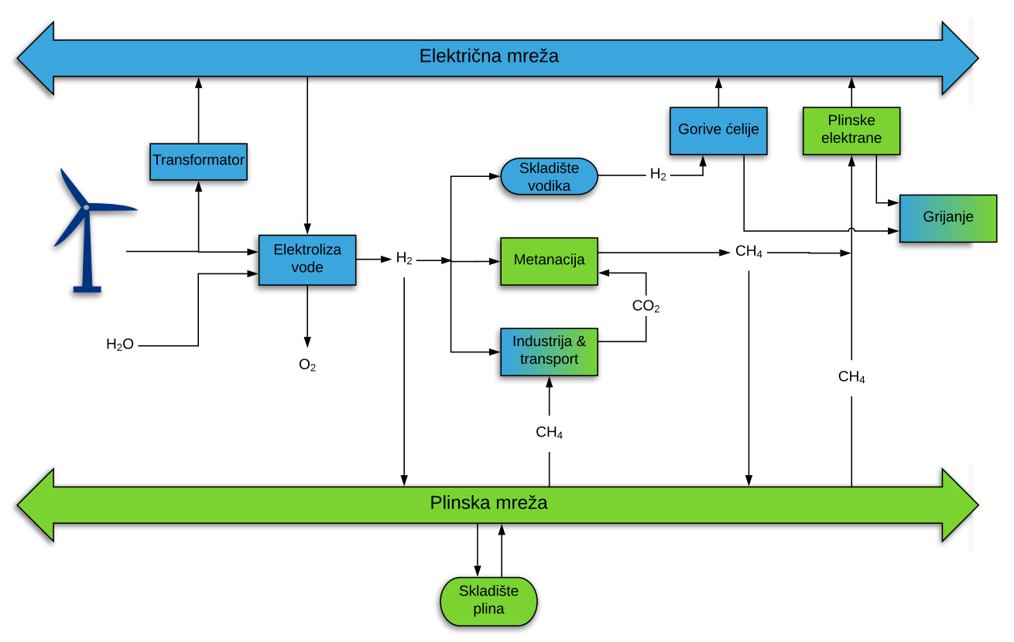
Izgradnjom odobalnih vjetroelektrana može se osigurati obnovljiv izvor električne energije, a njihovim se povezivanjem s plinskim platformama omogućava rješenje problema dugoročnog skladištenja viškova električne energije pomoću tehnologije kemijske konverzije (engl. Power-to-Gas, P2G). Optimalno je rješenje, obzirom na energetsku učinkovitost, na platformama izgraditi transformatore i procesna postrojenja za konverziju električne u kemijsku energiju. Na taj način omogućuje se prijenos električne energije od vjetroelektrana do obale kada za njom postoji potražnja te je kemijski konvertirati u plin (vodik ili metan) kada postoji proizvodnja, ali ne i potrošnja električne energije. Na ovaj se način rješava problem nestabilnosti elektroenergetskog sustava kojeg donosi instalacija značajnih proizvodnih kapaciteta obnovljivih izvora energije. Slika 2.1 prikazuje jedan od mogućih načina korištenja plinske infrastrukture pri konverziji i skladištenju viškova električne energije u obliku kemijske energije.
Slika 2.1. Shematski prikaz korištenja plinske infrastrukture pri konverziji električne u kemijsku energiju.

Pad proizvodnje prirodnog plina na eksploatacijskim poljima sjevernog Jadrana

Proizvodnja prirodnog plina na sjevernom Jadranu započela je 1998. godine te se trenutačno provodi na trima eksploatacijskim poljima iz 51 proizvodne bušotine spojene na 19 platformi i jednu kompresorsku stanicu. Proizvodnjom od $1,3×{10}^{9}$m³, 2010. godine dosegao se vrhunac proizvodnje, a maksimum dokazanih rezervi (1P) od $12,85×{10}^{9}$m³ dosegnut je 2007. Godine te su one od tada u naglom padu. Podaci o rezervama i proizvodnji preuzeti su iz godišnjih izvješća kompanije INA-Industrija nafte, d.d. (INA, d.d.), [12].
Pad proizvodnje u proteklih nekoliko godina, uz smanjenje ležišnog tlaka, uzrokovan je i konusiranjem vode u ležištu, što rezultira povećanom proizvodnjom vode koja onemogućuje pridobivanje plina iz zavodnjenih bušotina zbog promjene relativnih propusnosti faza u ležištu. Pad proizvodnje i rezervi prirodnog plina na poljima sjevernog Jadrana prikazani su na slici 3.1 i slici 3.2
Slika 3.1. Pad rezervi prirodnog plina na poljima sjevernog Jadrana u razdoblju od 2006. do 2016. godine.

Pod pretpostavkom ne privođenja novih polja proizvodnji te ne provođenja aktivnosti čiji bi cilj bio povećanje proizvodnje iz postojećih polja (poput izrade novih bušotina u nezavodnjeni dio ležišta), pad će se nastaviti te će pridobivanje prirodnog plina ubrzo postati ekonomski neisplativo. Slika 3.2 prikazuje predviđeni pad i završetak ekonomski opravdane proizvodnje oko 2025. godine.
Slika 3.2. Prikaz predviđenog pada proizvodnje dobiven eksponencijalnom funkcijom.

Krivulja kojom se predviđa kretanje buduće proizvodnje dobivena je prilagodbom eksponencijalne funkcije vrijednostima proizvodnje u razdoblju njezinog pada od 2010. do 2016. godine. Simulacija pada proizvodnje provedena je softverskim alatom MBAL i grafički prikazana u MS Excelu. Predviđanje pada pretpostavlja trenutne rezerve u proizvodnji i neizvođenje aktivnosti kojima bi se povećao iscrpak. Pad tlaka na pojedinim bušotinama i udio proizvedene vode nisu uzeti u obzir prilikom analize te se posljedično ovo predviđanje uzima kao gruba procjena vremenskog razdoblja u kojem se može očekivati kraj ekonomski isplativog pridobivanja prirodnog plina na poljima sjevernog Jadrana.
Svrha ovog predviđanja nije određivanje točne godine završetka proizvodnje, nego prikaz generalnog trenda koji ukazuje na skori kraj eksploatacije prirodnog plina na poljima sjevernog Jadrana, ako se ne krene s aktivnostima koji bi posljedično obnovili rezerve i povećali pridobivene količine.

Mogućnosti budućeg korištenja plinske infrastrukture

Tvrtke INAgip, d.o.o. i INA-Industrija nafte, d.d. moraju se pripremiti za trenutak u kojem pridobivanje prirodnog plina s polja sjevernog Jadrana više neće biti isplativo. Stoga će biti potrebno odlučno i pravovremeno reagirati jer se nekorištena odobalna infrastruktura mora ukloniti u kratkom roku ako aktivno ne služi nekoj svrsi. Plan aktivnosti vezanih uz dekomisiju mora biti unaprijed poznat i prihvaćen.
Mogući načini budućeg korištenja infrastrukture vezani su uz sljedeće aktivnosti:
- Proizvodnja električne energije
  - U blizini plinskih polja moguće je izgraditi farme odobalnih vjetroelektrana koje će biti spojene s platformama na kojima će biti postavljeni transformatori koji bi dalekovodima transportirali visokonaponsku električnu energiju do obale.
- Proizvodnja vodika
  - Farme odobalnih vjetroelektrana u mogućnosti su opskrbiti platforme električnom energijom pomoću koje je moguće proizvesti vodik u procesu hidrolize.
- Proizvodnja električne energije i vodika
  - Kombinacija prve i druge mogućnosti. Izgradnja vjetroelektrana, transformatora i procesnih postrojenja za elektrolizu. Transformatorima i dalekovodima moguće je električnu energiju prenijeti do obale u trenucima kada postoje zahtjevi za potrošnjom, a viškove je moguće elektrolizom prevesti u vodik, skladištiti u bivšim plinskim ležištima ili transportirati cjevovodima do kopna.
- Proizvodnja sintetskog prirodnog plina
  - Sabatierovom reakcijom moguće je proizvesti metan (engl. Synthetic Natural Gas, SNG) pomoću vodika i ugljikovog dioksida u egzotermnoj reakciji. Za ovo rješenje potrebne su vjetroelektrane, procesna postrojenja za elektrolizu i metanaciju te dobava ugljikovog dioksida.
- Proizvodnja biogoriva
- Postavljanje fotobioreaktora na platforme koji služe za proizvodnju biomase iz algi kako bi se daljnjom obradom u procesnim jedinicama dobili bioprodukti poput biodizela, etanola ili biometana.
- Podzemna skladišta plina
  - Iscrpljena ležišta mogu se koristiti kao sezonska skladišta plina. Pretpostavka je da su ulaganja minimalna jer većina potrebne infrastrukture već postoji.

- Umjetni morski greben
  - Prenamjena starih naftnih i plinskih platformi u umjetne morske grebene (engl. Rigs-to-Reef) praksa je kojom se platforme u modificiranom obliku ostavljaju na lokaciji i nastavljaju koristiti kao utočište marinskim organizmima na otvorenom moru.
- Potpuna dekomisija
  - Uklanjanje svih plinskih platformi, pripadajućih cjevovoda i ostale opreme te njihovo odlaganje na kopnu.
Po završetku proizvodnje prirodnog plina sjeverni Jadran ima priliku postati energetski centar za proizvodnju plave energije i primjenu P2G tehnologije. Postoje brojne mogućnosti prenamjene postojećih instalacija koje će imati pozitivan utjecaj na energetsku neovisnost i sigurnost Republike Hrvatske. Za razliku od drugih lokacija, kapaciteti vjetroelektrana mogu biti značajni zbog pogodnih pretpostavki za pretvorbu viškova električne energije u kemijsku čime bi se povećala stabilnost elektroenergetskog sustava. Mreža cjevovoda koja povezuje plinske platforme omogućuje fleksibilnost u pogledu postavljanja postrojenja za elektrolizu ili metanaciju te njihovog transporta do obale ili skladištenja u ležištu. Slika 4.1 prikazuje raspored platformi i cjevovoda na sjevernom Jadranu.
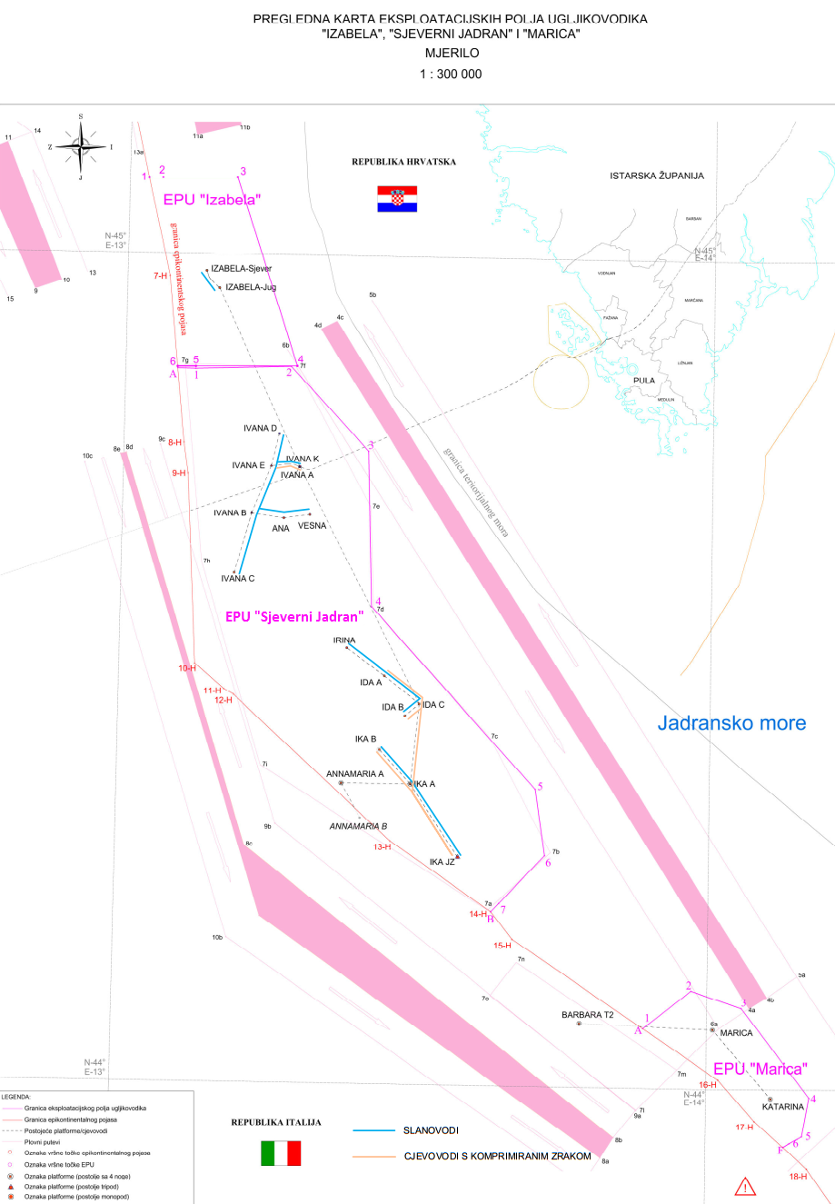
Slika 4.1. Prikaz proizvodnih platformi, cjevovoda i plinskih polja na hrvatskom djelu sjevernog Jadrana. INA-Industrija nafte, d.d. Interna dokumentacija, Zagreb, 2018.

Konverzija električne energije u kemijsku energiju (P2G)

Zašto P2G na moru?

Jean Paul Noujeim postavio je pitanje; zašto izgraditi sustav za konverziju električne energije u kemijsku energiju (engl. Power to Gas, P2G) na odobalnim postrojenjima kada je jeftinije i tehnološki jednostavnije to napraviti na kopnu? Uistinu, kada bi jedini razlozi izgradnje takvih postrojenja bili povećana fleksibilnost i uravnoteženje energetskog sustava, ne bi bilo smisla graditi ih na moru. Međutim, postoji niz razloga zbog kojih je logično takav sustav instalirati na platformama sjevernog Jadrana. Neki od njih su:
- Odgoda dekomisije platformi i plinovoda može sama po sebi stvoriti ekonomsku vrijednost zbog diskontiranja vrijednosti troškova dekomisije, a koje nije potrebno sada knjižiti, već u nekom budućem trenutku. Ova ekonomska dobit sama po sebi može biti dovoljna da prevagne u korist odobalne lokacije.
- Postojeća mreža plinovoda može se iskoristiti za transport proizvedenih plinova ili tekućina do kopna.
- Problem javnog mijenja predstavlja veliku zapreku svakom infrastrukturnom projektu na kopnu zbog potencijalnih opasnosti po zdravlje, eksplozija i opće prisutnog NIMBY (engl. Not In My BackYard) raspoloženja. Ovu se zapreku može u potpunosti ili većim dijelom ukloniti ako se postrojenje za konverziju nalazi na moru.
- Vjetroparkovi zauzimaju velik prostor. Koncesija nad prostorom i javno prihvaćanje projekta izgledniji su ako se elektrane nalaze na moru.
- Eksploatacijska polja sjevernog Jadrana moguće je ispitati sa svrhom skladištenja plina u geološkim strukturama kao moguća opcija s utjecajem na ekonomičnost cjelokupnog projekta.

Na slici 5.1.1 u nastavku, prikazana je SWOT analiza za odobalne projekte, u kojoj su strukturno prikazane glavne prednosti, nedostatci i prepreke koje se pojavljuju do konačnog projekta te sama izvedivost projekata prenamijene plinske infrastrukture.
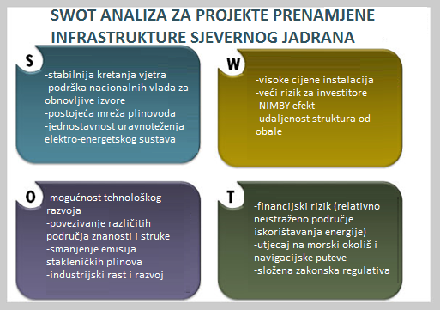
Slika 5.1.1. SWOT analiza za projekte prenamjene infrastrukture sjevernoj Jadrana.
U konačnici, iako je ekonomski nepovoljnije postrojenja za konverziju graditi na moru, postoji niz prednosti koje se vežu uz odobalne lokacije koje se moraju uzeti u obzir prilikom predlaganja projekta za prenamjenu plinske strukture [3].

Učinkovitost P2G, proizvodnja i transport električne energije

Odobalne vjetroelektrane predstavljaju zanimljiv i obnovljiv izvor električne energije za zadovoljavanje budućih energetskih potreba. Vjetar na moru brži je i ustaljeniji od onoga na kopnu te je ekonomski najisplativiji oblik obnovljive energije.
Ovaj rad razmatra mogućnosti izgradnje odobalnih vjetroelektrana na sjevernom Jadranu u blizini hrvatskih proizvodnih plinskih platformi. Ovisno o odabranoj mogućnosti dekomisije postojeće plinske infrastrukture, električna energija proizvedena vjetroelektranama može se u cijelosti pretvoriti u kemijsku energiju i u obliku plina transportirati plinovodima na kopno i u podzemna plinska skladišta. Pomoću transformatora instaliranih na platformama, električna se energija u cijelosti može transformirati u istosmjernu ili izmjeničnu struju visokog napona (engl. High Voltage Direct Current, HVDC; High Voltage Alternating Current, HVAC) te podvodnim dalekovodima transportirati na kopno. Također, postoji mogućnost ujedinjenja kemijske konverzije i transporta dalekovodima. U tom bi slučaju postojale platforme s električnim transformatorima spojenim na podvodne dalekovode i platforme sposobne pretvoriti električnu energiju u kemijsku nekim od procesa koji će biti objašnjeni u nastavku rada. U trenutku kada se proizvodnja električne energije poklapa s potrošnjom na kopnu, ona bi se u obliku visokonaponske struje transportirala na kopno. Kada pak postoji proizvodnja, ali ne i potrošnja, viškovi električne energije pretvorili bi se u kemijsku energiju koja se u obliku plina može skladištiti u plinskim skladištima.
Prednost opremanja platformi samo kemijskim konverzijskim jedinicama potpuno je korištenje postojeće plinske infrastrukture i mogućnost skladištenja viškova električne energije, čime se omogućava instaliranje velikih proizvodnih kapaciteta obnovljivih izvora. Nedostatak je niska energetska učinkovitost zbog gubitaka u nizu energetskih transformacija.
Prednost opremanja platformi samo transformatorima visoka je energetska učinkovitost. Nedostatak je nepotpuno korištenje postojeće plinske infrastrukture, troškovi izgradnje dalekovoda i nemogućnost skladištenja viškova električne energije.
Najskuplja i najkompliciranija mogućnost opremanje je platformi kemijskim konverzijskim jedinicama i transformatorima. Prednost ove mogućnosti optimalno je iskorištavanje električne energije proizvedene iz vjetroelektrana, mogućnost instalacije velikog kapaciteta obnovljivih izvora, potpuno korištenje postojeće plinske infrastrukture, skladištenje viškova električne energije kao i značajno poboljšanje sigurnosti energetske opskrbe.
Svaka energetska transformacija povećava gubitke cjelokupnog procesa te se zbog toga teži njihovom što manjem broju. Osim tehnologije, na učinkovitost značajno utječe predviđen tlak izlaznog plina i korištenje otpadne topline. Energetske učinkovitosti raznih P2G procesa uzimajući u obzir rubne uvjete prikazane su u tablici 1.

Tablica 1. Učinkovitosti različitih P2G procesa (Sterner i sur. 2011), preuzeto iz izvora [3].
Proces | Učinkovitost [%] | Rubni uvjeti
Električna u kemijsku energiju
El. energija → Vodik | 54-72 | Stlačivanje na 20 MPa  (utiskivanje u ležište)
El. energija → Metan (SNG) | 49-64
El. energija → Vodik | 57-73 | Stlačivanje na 8 MPa  (predaja u plinovod)
El. energija → Metan (SNG) | 50-64
El. energija → Vodik | 64-77 | Bez stlačivanja
El. energija → Metan (SNG) | 51-65
Električna u kemijsku pa u električnu energiju
El. energija → Vodik → El. energija | 34-44 | Učinkovitost konverzije: 60%, stlačivanje na 8 MPa
El. energija → Metan → El. energija | 30-38
Električna energija u kogeneraciju (CHP)
El. energija → Vodik → CHP | 48-62 | 40% električna i 45% toplinska energija, stlačivanje na 8 MPa
El. energija → Metan → CHP | 43-54

Odabir tehnologije ne može se samo svesti na procjenu učinkovitosti pojedinog procesa. Uz učinkovitost, za optimalni odabir potrebno je razmotriti ekonomske, makroekonomske i tehnološke čimbenike te prihvaćenost pojedine tehnologije u široj javnosti [3].

Proizvodnja vodika elektrolizom

Elektrolizu vode prvi su put uspješno proveli William Nicholson i Johann Wilhelm Ritter 1800. godine. To je proces u kojem vanjski izvor napona stvara istosmjernu električnu struju čijim se djelovanjem voda razlaže na sastavne elemente vodik (H₂) i kisik (O₂).
$H_{2}O \left(l\right)→H_{2}\left(g\right)+\frac{1}{2}O_{2} \left(g\right)$ (5.3.1)
Minimalni teoretski napon koji je potreban za proces elektrolize vode pri standardnim uvjetima jest 1,23V, no u praksi se pokazalo da je 1,48V minimalna vrijednost napona pri kojem se događa proces elektrolize. Razlika između teoretskog potencijala i stvarnog potencijala potrebnog da bi se tvar izlučila na elektrodi naziva se prenapon (engl. Overpotential), čija vrijednost ovisi o materijalu elektroda, gustoći struje, temperaturi i tlaku. Prenapon predstavlja gubitak energije zbog nesavršenosti elektrokemijskog procesa. Minimalnu vrijednost prenapona kod elektrolize vode postiže se korištenjem elektroda napravljenih od plemenitih materijali poput platine (Pt) i zlata (Au), niskom gustoćom struje, niskim tlakom i povišenom temperaturom [7].
Cjelovita reakcija elektrolize vode sastoji se od oksidacije kisika na anodi i redukcije vodika na katodi:
$$Anoda: 2H_{2}O\left(l\right)→ O_{2}\left(g\right) + {4H}^{+}\left(aq\right)+4e^{-}$$
$$Katoda: 2H^{+}\left(aq\right)+2e^{-} → H_{2} (g)$$
$$Ukupno: 2 H_{2}O \left(l\right)→2H_{2}\left(g\right)+ O_{2} (g)$$

Učinkovitost napona (engl. Voltage efficiency) predstavlja dio izgubljene energije zbog prenapona. Za elektrolizu vode učinkovitost napona se računa kao eksperimentalna vrijednost minimalnog napona podijeljena sa stvarnim naponom elektrolize [6].
$$Učinkovitost napona= \frac{1,48V}{stvarni napon elektrolize} [\%]$$
Električna učinkovitost (engl. Electrical efficiency) elektrolize predstavlja ogrjevnu vrijednost proizvedenog vodika podijeljenu s potrošenom električnom energijom tijekom elektrolize [6].
$$Električna učinkovitost= \frac{Ogrjevna vrijednost proizvedenog vodika}{potrošena električna energija} [\%]$$
Mjera učinkovitosti elektrolize koja se često susreće je kilovatsat (kWh) po standardnom metru kubnom proizvedenog vodika (kWh/Nm³). Pri idealnoj električnoj učinkovitosti od 100%, proizvelo bi se 2,79 kWh/Nm³, dok učinkovitost komercijalnih uređaja u praksi iznosi 4-6 kWh/Nm³.
Metode elektrolize vode:
- Elektroliza lužnate vodene otopine (engl. Alkaline electrolysis)
Ovo je prva i najraširenija tehnologija za proizvodnju vodika u komercijalne svrhe. Za proizvodnju su potrebne dvije elektrode odvojene membranom koja djelomično onemogućava miješanje proizvedenih plinova te propušta hidroksidne ione (${OH}^{-}$) i molekule vode. Proces se odvija u lužnatoj vodenoj otopini, pri atmosferskom tlaku i temperaturi između 40-90 °C. Slika 5.3.1 a) shematski prikazuje elektrolize lužnate vodene otopine [2].
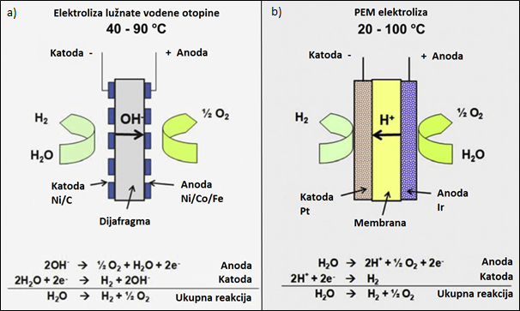
Slika 5.3.1. a) Shematski prikaz elektrolize lužnate vodene otopine i slika 5.3.1. b) PEM elektrolize. Prilagođeno iz izvora [2].

Taj način elektrolize ima nekoliko ograničenja, a ona su mala gustoća struje, atmosferski radni tlak i nemogućnost rada u uvjetima promjenjivog opterećenja. Pri promjenjivom opterećenju rad nije moguć zbog djelomičnog miješanja proizvedenih plinova prolaskom kroz membranu, što pri malim opterećenjima može rezultirati nastankom eksplozivne atmosfere. Budući da se u ovom istraživanju analizira elektroliza vode pomoću električne energije dobivene iz obnovljivih izvora čija su glavna obilježja promjenjivost i isprekidanost, mogućnost rada u uvjetima promjenjivog opterećenja zahtjev je koji mora biti ispunjen. Stoga se elektroliza lužnate vodene otopine u nastavku ovog rada neće razmatrati [1,2].

- Elektroliza protonski propusnom membranom (engl. PEM electrolysis)
PEM (engl. Proton Exchange Membrane) elektrolizu karakterizira membrana male debljine i dobre sposobnosti provođenje struje i pozitivno nabijenih atoma vodika ($H^{+}$). PEM elektroliza može proizvoditi vodik pri visokim gustoćama električne struje što značajno smanjuje trošak proizvodnje. Proton-propusna membrana učinkovito odvaja proizvedene plinove, ne dopušta njihovo miješanje te time omogućuje rad pri promjenjivom opterećenju u rasponu od 10-100% nominalne snage, visoku čistoću proizvedenih plinova i povećanu sigurnost. PEM membrana omogućava kompaktni dizajn procesnog postrojenja te visoki radni tlak od maksimalno 35 MPa. Visoki radni tlak predstavlja prednost jer pri skladištenju ili transportu nije potrebno koristiti kompresor. Negativni aspekt pri radnim tlakovima iznad 10 MPa nužnost je korištenja membrana većih debljina što povećava cjelokupnu cijenu procesa. PEM elektroliza odvija se u uvjetima niske pH vrijednosti (pH ~ 2), velike gustoće električne struje, visokog tlaka i temperature između 20-100 °C što zahtijeva upotrebu materijala otpornih na koroziju. Nažalost, materijali koji mogu duže vrijeme izdržati ovako ekstremne korozivne uvjete rijetki su i skupi, a neki od njih su platina (Pt), zlato (Au), iridij (Ir) i rutenij (Ru). Slika 5.3.1 b) shematski prikazuje PEM elektrolizu [1,2].
- AEM elektroliza (engl. Anion Exchange Membrane Electrolysis)
AEM elektroliza predstavlja spoj PEM tehnologije i elektrolize lužnate vodene otopine. AEM elektrolizom moguće je proizvoditi vodik učinkovitošću PEM-a i niskim troškovima elektrolize lužnate vodene otopine. Aparatura je slična kao kod PEM elektrolize s razlikom u korištenoj membrani koja propušta anione (engl. Anion Exchange Membrane) te u korištenim materijalima, koji nisu plemeniti metali, što čini proizvodnju ekonomski isplativijom. Slika 5.3.2 shematski prikazuje AEM elektrolizu, koja trenutačno predstavlja najzanimljiviju tehnologiju za komercijalnu proizvodnju vodika zbog niske cijene aparature, visokog tlaka izlaznog plina, mogućnosti rada pri promjenjivim opterećenjima i visoke čistoće izlaznih plinova. Međutim, AEM je nova tehnologija kojoj se još mora povećati učinkovitost, potvrditi stabilnost membrane i postići jednostavnost rukovanja [5].

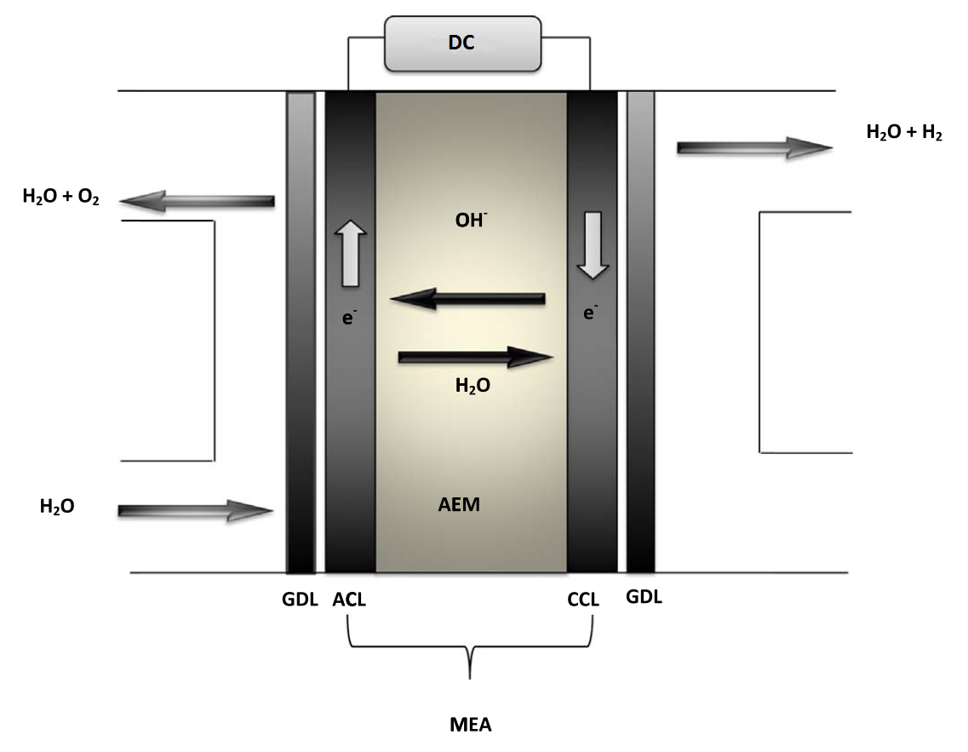Slika 5.3.2. Shematski prikaz AEM elektrolize. GDL: sloj za difuziju plina (engl. Gas Diffusion Layer), ACL: sloj katalizatora na anodi (engl. Anode Catalyst Layer), CCL: sloj katalizatora na katodi (engl. Cathode Catalyst Layer), MEA: membransko-elektrodni sklop (engl. Membrane Electrode Assembly), DC: izvor istosmjerne struje (engl. Directcurrent). Preuzeto iz izvora [5].
Tablica 2. Usporedba glavnih tehnologija elektrolize s AEM elektrolizom. Preuzeto iz izvora [5].

 | Lužnata vodena otopina | PEM | AEM
Elektrolit | 20-30% KOH | PFSA | QAPS
Nosilac naboja | $${OH}^{-}$$ | $$H^{+}$$ | $${OH}^{-}$$
Radna temperatura (°C) | 65 - 100 | 70 - 90 | 50 - 70
Tlak izlaza $H_{2}$(MPa) | 2,5 - 3 | 3 - 8 | ~3
Membrana | Azbest, PAM, ${ZrO}_{2}-PPS$, $Nio, {SbO}_{5}-PS$ | PFSA (npr. Nafion) | QAPS (npr. A-201)
OER katalizator | $${NiCoO}_{4}, La-Sr-{CoO}_{3},{Co}_{3}O_{4}$$ | Ir/Ru oksid | $${Co}_{3}O_{4}$$
HER katalizator | $$Ni$$ | $$Pt$$ | $$CeO_{2}-{La}_{2}O_{3}$$
 | $$Ni$$ | $$Ti$$ | $$Ni$$
Poklopac ćelije | Metalni | Sintetička guma ili flour-elastomer | Sintetička guma ili flour-elastomer
Reakcija na anodi | $$2{OH}^{-}→H_{2}O+\frac{1}{2}O_{2}+2e^{-}$$ | $${2H}_{2}O→O_{2}+4H^{+}+4e^{-}$$ | $$2{OH}^{-}→H_{2}O+\frac{1}{2}O_{2}+2e^{-}$$
Reakcija na katodi | $${2H}_{2}O+2e^{-}→H_{2}+2{OH}^{-}$$ | $$4H^{+}+4e^{-}→2H_{2}$$ | $$2H_{2}O+{2e}^{-}→H_{2}+{2OH}^{-}$$
Gustoća struje (mA/cm²) | 200 - 500 | 800 - 2500 | 200 -500
Radni vijek (h) | 100 000 | 50 000 – 100 000 | N/A
Čistoća vodika (vol%) | 9,99 – 99,3 | 99,9999 | 99,99
Električna učinkovitost | 50 – 70,8 | 48,5 – 65,5 | 39,7
Demonstrirana proizvodnja (Nm³/h) | 1 – 760 | 0,265 – 30 | 0,25 – 1
Potrošnja energije (kWh/Nm³) | 4,5 – 7,5 | 5,8 – 7,3 | 4,8 – 5,2
Demonstrirana snaga (kW) | 2,8 – 3534 | 1,8 – 174 | 1,3 – 4,8
Cijena sustava (€/kg) | 800 – 1300 | 1200 – 2000 | N/A
Stanje tehnologije | Zrelo | Spremno za malu proizvodnju | Istraživanja u tijeku

Proizvodnja SNG-a metanacijom

Metanacija je kemijska reakcija kojom se ugljikov dioksid (CO₂) ili ugljikov monoksid (CO) prevode u metan (CH₄). Prvi takav proces proveli su 1902. godine P. Sabatier i J. B. Sendersens, a danas je pretvorba metana ovim načinom poznata kao katalitička hidrogenacija ugljikovog dioksida u metan, ili prema izvođaču Sabatierova reakcija. Metan se nikad nije proizvodio u velikim količinama konverzijom CO₂, a razlog tomu visoka je cijena procesa metanacije [25]. Ipak, povećanje proizvedene električne energije iz obnovljivih izvora zahtijeva rješenje njezinog efikasnog skladištenja. Proces metanacije jedno je od pogodnih rješenja za efikasno skladištenje viškova električne energije. U nastavku slijede kemijske reakcije koje objašnjavaju proces i entalpiju reakcija.
${CO}_{2}+4 H_{2}↔{CH}_{4}+2 H_{2}O { Δ}_{r}H_{sabatier}= -165 kJ/mol$ (5.4.1)
Promjena entalpije u ovoj je reakciji negativna iz čega se može zaključiti da je reakcija egzotermna, tj. toplina se oslobađa u okolinu. Idealni termodinamički uvjeti za odvijanje ovakve reakcije jesu visoki tlakovi i niske temperature [25].
Reakcija konverzije ugljikovog monoksida u metan opisana je sljedećom reakcijom koja se naziva CO-metanacija. Promjena entalpije CO-metanacije također je negativna tj. reakcija je egzotermna) [25].
$CO+3 H_{2}↔{CH}_{4}+H_{2}O Δ_{r}H_{1}=-206 kJ/mol$ (5.4.2)
Sabatierova reakcija suma je dviju kemijskih jednadžbi (5.4.2.) i (5.4.3.), obrnute reformacije pare i reverzne reakcije pomaka voda - plin koja glasi, a čija je promjena entalpije pozitivna [25]:
${CO}_{2}+H_{2} ↔CO+H_{2}O Δ_{r}H_{2}=41 kJ/mol$ (5.4.3)
$Δ_{r}H_{sabatier}=Δ_{r}H_{1}+Δ_{r}H_{2}=$ –206 kJ/mol + 41 kJ/mol = –165 kJ/mol
Tijekom procesa metanacije postoje određena termodinamička ograničenja u izvođenju. Sabatierova reakcija stvara velike količine topline, što uzrokuje veliki porast temperature, a time i postotno smanjenje količine ugljikovog dioksida koji konvergira u metan. Odnos temperature, tlaka i količine CO₂ koji se pretvara u metan prikazan je na slici 5.4.1.

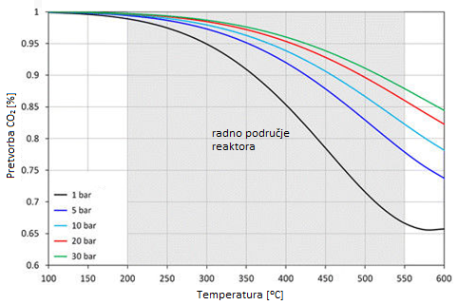
Slika 5.4.1. Odnos temperature, tlaka i količine CO₂ pretvorenog u metan. Prilagođeno iz izvora [26]

Kako bi se povećala pretvorba ugljikovog dioksida u metan potreban je učinkovit način odvođenja topline iz reaktora. U tu svrhu koriste se katalizatori koji utječu na kinetiku reakcije i stopu pretvorbe. Najčešći izbor za katalitički aktivne tvari jesu metali s bazom nikla (Ni), željeza (Fe), kobalta (Co) te nekih plemenitih metala poput platine (Pt), [16].
Najjednostavnije rješenje takvog problema jest izgradnja reaktora hlađenog vodom, na taj način je moguće maksimalizirati konverziju. Reaktor se tada izrađuje na način da se postave snopovi cijevi sa katalizatorima koji apsorbiraju generiranu toplinu, a nalaze se u struji vode koja obavlja funkciju hlađenja, tj. odvodi toplinu od katalizatora, a otpadna energija iz reakcije može se primjerice koristiti za desalinizaciju vode koja se koristi u procesu elektrolize [25].
Posljednje desetljeće donosi sa sobom niz promjena u strukturi svjetske energetike; pojačana je svijest o utjecaju štetnih plinova, pogotovo ugljikovog dioksida, na okoliš. Stoga se u mnogim zemljama teži smanjenju emisija antropološkog porijekla. Jedan od načina korištenje je Sabatierove reakcije za umjetnu sintezu metana iz vodika i ugljikovog dioksida. Na početku poglavlja već su objašnjene osnove reakcije, prikazane jednadžbe i navedena ograničenja koja se u procesu susreću. U nastavku će biti prikazana i objašnjena moguća konfiguracija procesa te objašnjena studija u kojoj su prikazani podaci o dizajnu procesa i rezultatima simulacije postrojenja za metanaciju ugljikovog dioksida koristeći navedenu reakciju [16].
Shematski dijagram cjelokupnog postrojenja i konfiguracija P2G procesa prikazani su na slici 5.4.2. Konfiguracija postrojenja bit će opisana u nastavku. Budući da rad ujedno opisuje elektrolizu vode, taj će proces biti uključen u cjelokupan sustav. Pretpostavka je da se sustav sastoji od ukupno tri procesne jezgre:
- Elektroliza vode, u kojoj se električna energija i voda pretvaraju u kisik i vodik, (vidi poglavlje 5.3).
- Sabatierov proces u kojem se, termokemijski, vodik i ugljikov dioksid pretvaraju u SNG (engl. Synthetic Natural Gas), uz oslobađanje topline, koja se u izmjenjivačima sakuplja kako bi se povećala ukupna učinkovitost procesa.
- Desalinizator vode, dvostupanjski sustav koji radi na principu reverzne osmoze.

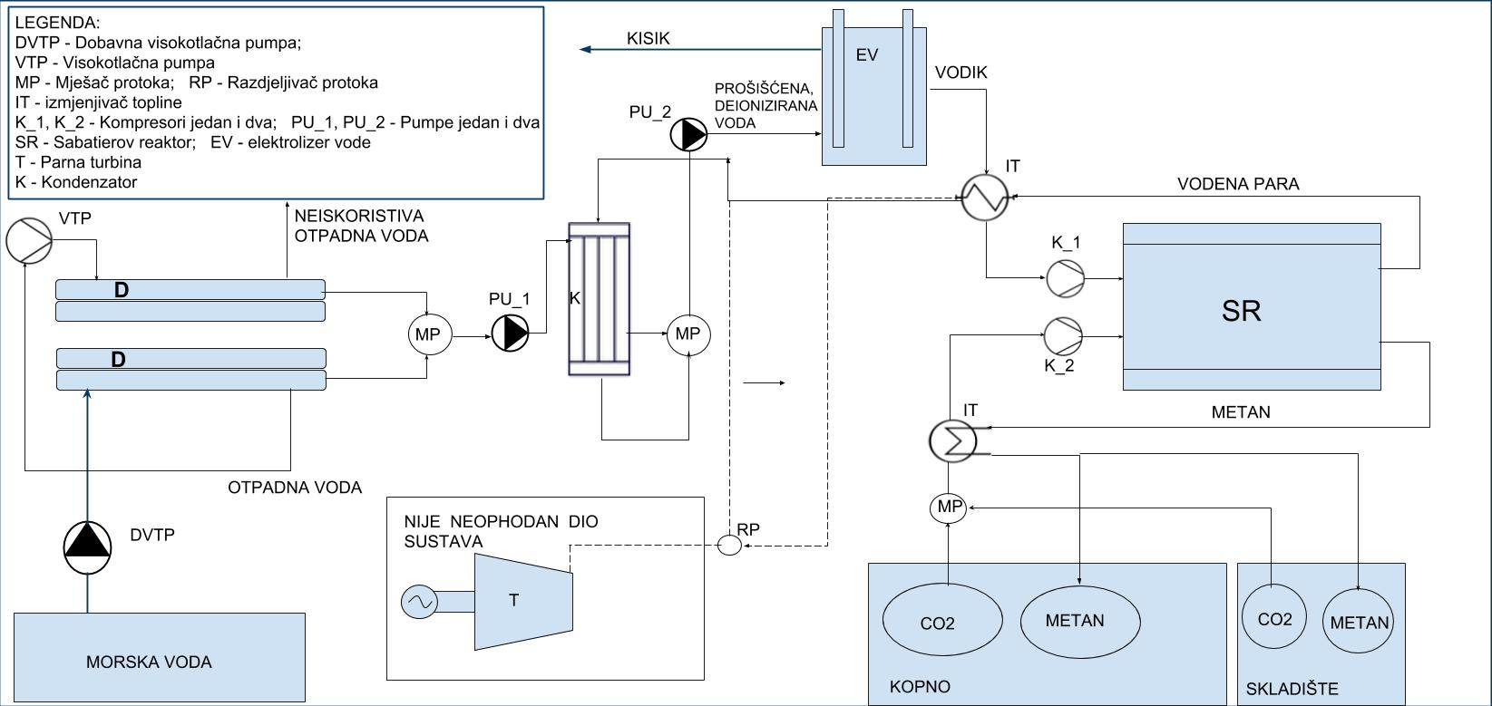
Slika 5.4.2. Shematski dijagram cjelokupnog P2G procesa metanacije

Postrojenje se sastoji od tri glavne sastavnice: desalinizatora, elektrolizera i Sabatierovog reaktora, a cjelokupan sustav može se generalno podijeliti na dva dijela koji su dakako u stalnom međudjelovanju:
- Niskotemperaturni u koji spadaju elementi koji osiguravaju konstantnu dobavu vode u elektrolizer, drugim riječima, pumpe i desalinizator
- Visokotemperaturni u koji spadaju izmjenjivači topline, kompresori postavljeni prije ulaska u reaktor te sam Sabatierov reaktor
Proces počinje usisom morske vode u dobavnu visokotlačnu pumpu, koja šalje vodu u dvostupanjski sustav reverzne osmoze gdje se u prve dvije osmotske cijevi obavlja demineralizacija i desalinizacija; otpadna voda iz prvog stupnja šalje se u drugi gdje se u druge dvije cijevi dodatno obrađuje otpadna voda te se nakon obrade izlazne struje vode spajaju u mješaču protoka i pumpom jedan otpremaju u kondenzator. U kondenzator dolazi struja vodene pare nastale u Sabatierovom reaktoru te se prevodi u tekućinu hladeći se strujom vode iz desalinizatora. Dvije struje desalinizirane, demineralizirane i deionizirane vode spajaju se u mješaču protoka i pumpom dva otpremaju u elektrolizer. Uz pomoć električne struje u PEM elektrolizeru voda se razdvaja na sastavne komponente: vodik i kisik. Kisik je nusprodukt ovog procesa, moguće ga je skladištiti i koristiti ili ga otpustiti u atmosferu. Vodik izlazi iz elektrolizera na temperaturi od približno 80 ⁰C koja nije dostatna za njegovu primjenu u reaktoru metanacije, zbog toga prije ulaska u reaktor prolazi kroz izmjenjivač topline u kojem preuzima toplinu od vodene pare koja iz reaktora izlazi na visokoj temperaturi zbog već spomenute egzotermne reakcije. Vodik zatim ulazi u kompresor gdje se adijabatski podiže tlak vodika na onaj potreban za izvođenje reakcije ili na tlak za koji je reaktor modeliran; posljedično se dodatno podiže temperatura te je spreman za ulazak u Sabatierov reaktor. Za reakciju potreban je i ugljikov dioksid koji se dobavlja sa kopna ili uzima iz skladišta (ili iz oba navedena izvora), u mješaču protoka spajaju se struje CO₂ koja tada ulazi u drugi izmjenjivač topline u kojem prima toplinsku energiju od izlazne struje nastalog metana i zagrijava se sa ambijentalne temperature, zatim kao i vodik odlazi u kompresor gdje se odvija stlačivanje po adijabati koje uzrokuje porast temperature na onu potrebnu za izvođenje reakcije. Metan se hladi i otprema plinovodima na kopno ili se skladišti u iscrpljena ležišta radi skladištenja.
Na shemi procesa također postoji turbina koja nije nužna za sam rad postrojenja, ali osigurava porast ukupne učinkovitosti ukoliko termodinamička analiza ukaže na postojanje neiskorištene toplinske energije u procesu. Tada bi se protok vodene pare dijelio na dvije struje u razdjeljivaču; jedan dio bi se tada slao u kondenzator i ukapljivao, a drugi slao u turbinu kako bi se proizvodila električna energija u količini koja ovisi o neiskorištenom termodinamičkom potencijalu.

Osnovni radni uvjeti elektrolizera i Sabatierovog reaktora u studiji koju su proveli Toro i sur. prikazani su u tablici 3.
Tablica 3. Radni uvjeti elektrolizera i Sabatierovog reaktora. Preuzeto iz izvora [17]
Elektrolizer |  | Sabatierov reaktor
Radni tlak [kPa] | 202,6 | Radna temperatura [K] | 573,15
Gustoća struje [A/cm²] | 1 | Radni tlak [kPa] | 194
Površina ćelije [cm²] | 300 | Pad tlaka [%] | 2
Čistoća izlaznog plina [%] | 100 | Stehiometrijski omjer [CO₂:H₂] | 1:4

Ostale sastavnice sustava uključuju pomoćne sustave a one jesu: pumpe, kondenzator, razdjeljivači / mješači protoka i plinska turbina. Učinkovitost svake od navedenih sastavnica nalazi se u rasponu vrijednosti od 0,9 – 1, a padovi tlaka relativno su zanemarivi. Glavni ulazni podaci za sustav jesu maseni protok ugljikovog dioksida i potrošnja električne energije, s vrijednostima od 0,145 kg/s i 4,15 MW. Kako bi se postigla potpuna reakcija metanacije, stehiometrija zahtjeva protok vodika od 0,01 kg/s koji se dobavlja iz elektrolizera pod tlakom o 202,6 kPa i temperaturom od 381 K. Potrošnja električne energije elektrolizera u ovom slučaju iznosi 43,4 kWh/kg(_{H2}), pri razini učinkovitosti od 90,8% [17].
Studija prikazuje proizvodnju produkata reakcije u količinama:0,06 kg/s smjese metana (CH₄), ugljikovog dioksida (CO₂) i vodika (H₂) i 0,11 kg/s vodene pare s vrijednostima tlaka od 194 kPa i temperature od 573,15 K . Učinkovitost reaktora u ovako modeliranom sustavu iznosi 93,48%, donja ogrjevna vrijednost iznosi 44,2 MJ/kg, a sastav izlaznog sintetiziranog plina prikazan je u tablici 4.

Tablica 4. Sastav SNG-a na izlazu iz Sabatierovog reaktora [17]
Metan [CH₄] | 81,5%
Ugjlikov dioksid [CO₂] | 15,5%
Vodik [H₂] | 2,86%

SNG ovakvih vrijednosti smjese moguće je transportirati postojećom mrežom plinovoda.

Kao što je već napomenuto, metanacija je izrazito egzotermna reakcija, a uzevši u obzir radnu temperaturu reaktora od 300 ⁰C, izlazni plin sadrži veliku količinu neiskorištene toplinske energije. Nakon predaje topline u izmjenjivačima topline i dalje ostaje neiskorištena količina toplinskog potencijala, tj. određena količina vodene para masenog protoka 0,11 kg/s i temperature 441,3 K (168,15 ⁰C) šalje se u parnu turbinu gdje ekspandira na tlak od 5 kPa proizvodeći na taj način 59 kW električne energije što je 1,42% ukupne potrošnje električne energije. Rezultati studije pokazali su kako ukupno 325,8 kW toplinske energije ovakve konfiguracije procesa nije moguće iskoristiti zbog niske temperature i posljedično termodinamičkog potencijala [17].
Druga mogućnost iskorištavanja otpadne topline ugradnja je višetupanjskog „flash“ desalinizatora u kojem bi se ulazna struja morske vode čistila od soli i pripadnih minerala te slala u elektrolizer, budući da je za njegov optimalan rad potrebna voda bez primjesa. Ovakav desalinizator mogao bi u dodatnoj mjeri iskoristiti otpadnu toplinu u procesu maksimalizirati iskorištenu energiju i povećati ukupnu učinkovitost sustava. Na ovaj se način može u daljnjoj mjeri povećati učinkovitost sustava i maksimalizirati iskorištena energija.
Rezultati studije pokazali su kako su elektrolizer i reaktor najkritičniji dijelovi sustava, u vidu učinkovitosti i kapitalnog ulaganja. Inače, cijena električne energije u velikoj mjeri utječe na cijenu proizvedenog metana, no kako ovaj rad prezentira dobivanje električne energije iz obnovljivih izvora, taj će utjecaj zasigurno biti manji te u daljnjoj mjeri povećati konkurentnost proizvodnje metana Sabatierovom reakcijom.

Transport vodika i SNG-a infrastrukturom za transport prirodnog plina

Plinovi proizvedeni kemijskom konverzijom u tehnološkom procesu Power-to-Gas, vodik i SNG (engl. Synthetic Natural Gas), transportirali bi se do kopna i skladišnih kapaciteta postojećim cjevovodima za prirodni plina.
Transport SNG plina ne predstavlja problem jer se gotovo u potpunosti sastoji od metana, koji je ujedno i glavna sastavnica prirodnog plina kojemu je cijeli sustav transporta namijenjen. Moguće je utiskivanje cjelokupne količine proizvedenog SNG plina u transportni sustav. Međutim, transport vodika problematičan je zbog tri i pol puta manjeg radijusa molekule vodika u odnosu na molekulu metana. Kako bi se propuštanje vodika u transportnom sustavu svelo na minimum, potrebno je vodik miješati s metanom. Glavna prednost ovog načina transporta činjenica je da nije potrebna gradnja dodatnog cjevovoda posebno za vodik. Nedostatak je što količine vodika koje možemo transportirati direktno ovise o dostupnim količinama metana, a ne samo o transportnom kapacitetu cjevovoda [4].
Prihvatljiv volumni udio vodika u prirodnom plinu ovisi o tipu čelika korištenom u cjevovodima, kao i cjelokupnoj kvaliteti plinske mreže. Trenutno se u državama Europske unije gornja granica vodika u prirodnom plinu kreće između 0,02% i 0,5%. Studije provedene na tu temu potvrdile su da je gornja granica volumnog udjela vodika u plinskom transportnom sustavu 50%, ako je plinska mreža u dobrom stanju. U tom slučaju propuštanje je prisutno, ali je ekonomski i ekološki prihvatljivo (Müller-Syring, 2013b.; Florisson, 2010). Svako povećanje koncentracije vodika u plinskoj infrastrukturi preko 0,5% mora biti popraćeno adekvatnim analizama i radovima kako bi se transportni i skladišni kapaciteti prilagodili novom načinu rada [3].

5.6. Proizvodnja biogoriva

Biogoriva se definiraju kao bilo koje gorivo čija je energija dobivena biološkom fiksacijom ugljika. To je proces u kojem se anorganski ugljik (poput onog koji se nalazi u ugljikovom dioksidu; CO₂) pretvara u organski spoj. Drugim riječima, biološka fiksacija jest bilo koji proces koji pretvara CO₂ u molekulu koju je moguće pronaći u živom organizmu. Definicija biogoriva jest, s praktičnog stajališta, ugljikovodik proizveden iz biomase u kratkom vremenskom razdoblju (dani, tjedni ili mjeseci). Biomasa je sav materijal organskog porijekla, primjerice: stabljike šećerne trske, zrna kukuruza te, za ovaj rad najbitnije, algalni pokrivač. Prednost biogoriva nad fosilnim je obnovljivost, ali bitno je naglasiti kako obnovljivost ne veže nužno pojam „zelene” energije, budući da biogoriva izgaranjem proizvode stakleničke plinove. U tablici 6 prikazana je usporedba biogoriva i običnih fosilnih goriva [28].

Tablica 6. Komparativna analiza fosilnih i goriva organskog porijekla. Prilagođeno iz izvora [28].
Biogorivo | Fosilno gorivo | Usporedba
Etanol | Benzin | Etanol ima upola manju količinu energije po jedinici mase od benzina. Gorenjem etanola emitira se manja količina ugljikovog monoksida, tj, čišće gori, ali razvija veću količinu ozona od benzina.
Biodizel | Dizel | Biodizel ima približno jednaku količinu energije kao i klasično dizelsko gorivo, ali ima izraženije korozivno djelovanje. Gorenje biodizela prihvatljivije je za okoliš, budući da se emitira manja količina čestica i sumpornih spojeva.
Metanol | Metan | Metanol ima manju količinu energije od metana, priblično trećinu do polovinu vrijednosti. Prednost metanola jest agregatno stanje, pojavljuje se kao tekućina te ga to čini pogodnim za transport, tj. nije potrebno trošiti energiju na kompresiju.
Biobutanol | Benzin | Količina energije biobutanola, malo je manja od klasičnog benzina. Za korištenje biobutanola nije potrebna modifikacija motora te ga to čini pogodnim alternativnim gorivom.

Kada se govori o algama kao sirovini za bioenergiju, misli se na raznoliku skupinu organizama u koju spadaju mikroalge, makroalge i cijanobakterije. One se mogu pronaći u gotovo svakom biološkom staništu od slatkih voda do hiper-slanih okoliša. Za proizvodnju biomase idealne su mikroalge i cijanobakterije zbog mogućnosti brze kultivacije, a uzgoj je moguće vršiti fotoautotrofnim (u fotobioreaktorima) ili heterotrofnim metodama (bez prisutnosti svjetla uz hranjenje ugljikovim dioksidom) [21].
Budući da je prostor na odobalnim postrojenjima ograničen, u sklopu prenamjene plinske infrastrukture na sjevernom Jadranu, zanimljivi postaju: uzgoj u zatvorenim sustavima, tj. fotobioreaktorima ili heterotrofno u industrijskim bioreaktorima, dok uzgoj u otvorenim bazenima, iako kapitalno manje zahtjevan, postaje neizvediv. Kako bi proizvodnja biomase u reaktorima bila dostatna za isplativu proizvodnju goriva, potrebna je ugradnja većeg broja jedinica. Kapitalne investicije tada rastu zbog nekoliko čimbenika [21]:
- Izgradnja dovoda za hranjive tvari i CO₂
- Izgradnja većeg broja sustava za uzorkovanje biomase
- Dekontaminacija ćelija i periodično čišćenje biofilma na stjenkama.
Problem potrebe za svjetlosnom energijom riješen je uzevši u obzir činjenicu da se infrastruktura nalazi na prirodno insolacijski intenzivnom području. Nadalje, brojne su prednosti:
- Mogućnost vertikalnog postavljanja što smanjuje potrebnu količinu prostora
- Jednostavnija kontrola uvjeta rasta
- Mogućnost uzgoja određene kulture (ona koja prilikom obrade daje najveću količinu korisne biomase)
- Manji gubitak vode iz reaktora
- Podržavanje veće gustoće ugojenih stanica.
Zatvoreni industrijski bioreaktori još su jedna od mogućnosti uzgoja. Njihove prednosti očituju se u mogućnosti kontrole optimalnih uvjeta i mogućnosti sprečavanja kontaminacije spremnika te daljnjem povećavanju koncentracije dobivene biomase. Nedostatak je visoka cijena lignoceluloze, a iskoristivost ovakvih jedinica bolja je u konverzijskim procesima kojima se iz određene sirovine dobivaju krajnji proizvodi [21].
Kako je već nekoliko puta napomenuto, prostor se može smatrati resursom te je bitno njime ekonomično raspolagati. Za maksimalizaciju dobivene biomase u odnosu na površinu platforme, iako kapitalno zahtjevniji, zatvoreni fotobioreaktori idealan su odabir. Sustav koji je moguće koristiti prikazan je na slici 5.6.1.
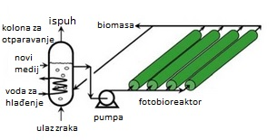
Slika 5.6.1. Cijevni sustav za dobivanje biomase iz mikroalgi. Prilagođeno iz izvora [18].
Ovo je najrašireniji i najjednostavniji sustav za proizvodnju biomase. Cijevnog je oblika, a promjeri cijevi uglavnom su manji od 10 centimetara, a duljina cijevi je 80 m što omogućuje optimalno iskorištavanje osvjetljenja Sunca. Noseći medij utiskuje se pomoću pumpe u cijevne reaktore, gdje se izlaže svjetlosti te se odvija fotosinteza. U sustav je ugrađen isplinjač kako bi se kisik nastao fotosintezom ispustio u atmosferu, budući da višak kisika uzrokuje degradaciju i odumiranje algi. Isto tako, za svaki reaktor potrebno je ugraditi dovod ugljikovog dioksida i hranjivih tvari kako bi uzgoj velikih količina bio moguć. Također, za rast je potrebna optimalna temperatura koja se održava ugradnjom izmjenjivača topline unutar isplinjača. Protok u reaktorima je turbulentan kako bi se spriječilo oblaganje stjenki, a postiže se uporabom mehaničke ili zračne pumpe [29].
Prednosti zatvorenih sustava očite su: ne postoje problemi poput kontaminacije ili evaporacije vode koji se susreću kod otvorenih sustava. Produktivnost fotobioreaktora približno je 13 puta veća nego kod otvorenih sustava, a pridobivanje biomase ekonomski je isplativije i jednostavnije, budući da je koncentracija algi 30 puta veća. S druge strane, negativni čimbenici koje je potrebno uzeti u obzir prilikom odabira sustava proizvodnje jesu: cijena samog sustava i nemogućnost razmjernog povećanja proizvodnje. Nadalje, kako bi rast bio optimalan potrebno je ugraditi sustav za regulaciju temperature, sustav za dobavu CO₂ te projektirati idealan položaj reaktora prema izvoru svjetla [18].
Količina dobivene biomase iz bioreaktora najčešće se izražava u gramima po volumenu, tj. u g/m³. Potencijalna davanja, prema nekim izvorima, iznose približno 2 - 3 grama po litri po danu, odnosno 0,73-1,05 tona/m³ po godini s visokim udjelom ulja u biomasi koji doseže i 80% kod nekih sojeva mikroalgi [29]. Usporedba korisne količine ulja za preradu u bioprodukte u odnosu na vrstu korištene vrste prikazana je u tablici 7, a radi jednostavnosti zapisa korištena je jedinica hektar (1 ha = 10000 m²).

Tablica 7. Pridobive količine ulja za obradu ovisno o vrsti usjeva [18].
Vrsta usjeva | Udio ulja [L/ha]
Kukuruz | 168,37
Soja | 448,99
Kokos | 2684,58
Palma | 5949,11
Mikroalge | 68822,01-136951,21

Vidljivo je, dakle, kako su za uzgoj biomase, alge idealan odabir i jedine imaju potencijal potpuno zamijeniti fosilna goriva i uz to nemaju utjecaj na proizvodnju hrane. Jedini je nedostatak cijena potrebnih instalacija, potrebno je dakako analizirati ekonomsku opravdanost prenamjene, no uzme li se u obzir da bi u suprotnom postojao samo trošak, ugradnjom ovakvih sustava na platforme sjevernog Jadrana moguće je riješiti problem buduće dekomisije stvarajući dobit kroz proizvodnju biomase i biogoriva.
Postoje dvije mogućnosti daljnje obrade: obrada cijelih algi bez ekstrakcije sastavnica i obrada pojedinih sastavnica biomase dobivenih ekstrakcijom. Iz algi je moguće dobiti širok spektar goriva; plinovite spojeve poput vodika i metana, tekuće kao što su alkoholi te viskozna ulja i krutine visokog sadržaja ugljika kakav je koks [21]. U nastavku će biti opisani načini obrade algi sa i bez predobrade, tj. procesi koji se koriste pri obradi cijelih algi i procesi koji se koriste prilikom obrade sastavnica biomase te prikazani krajnji produkti procesa. Jedan od načina proizvodnje biogoriva je obradom cijelih algi, tj. preradom bez prvotne ekstrakcije uljne sirovine. Prednosti metoda obrade cijelih algi očituju se u smanjenju troškova povezanih s nekim postupcima predobrade, a uz to je moguća i obrada širokog spektra algi. Pet je glavnih kategorija konverzijskih tehnologija kojima je moguće na ovaj način prerađivati algalnu biomasu. Prikazane su na slici 5.6.2, a one su [21]:
- Piroliza
- Uplinjavanje
- Anaerobna digestija
- Superkritični fluidi
- Hidrotermalna obrada.
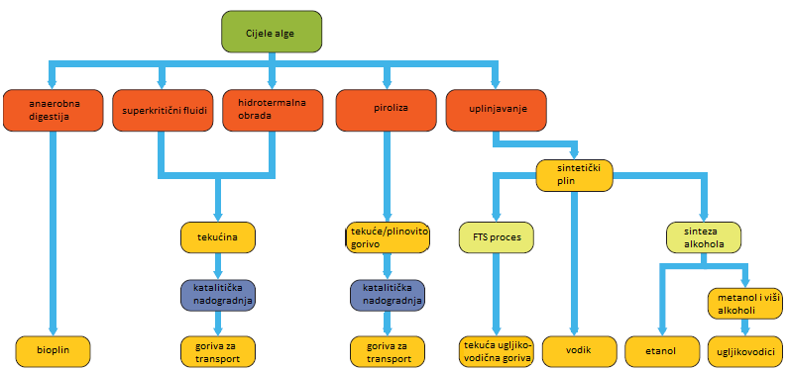
Slika 5.6.2. Kategorije konverzije cijelih algi u biogoriva i krajnji produkti. Prilagođeno iz izvora [21]

Sljedeća mogućnost pretvorbe biomase obrada je sastavnica koje se iz nje ekstrahiraju. Ekstrakcija je proces u kojem se iz algalne biomase izdvajaju tri glavne sastavnice:
- Lipidi (masti i ulja)
- Ugljikohidrati
- Proteini.

Ekstrahirani se produkti pojedinim kemijskim, biokemijskim i katalitičkim procesima pretvaraju u krajnje proizvode poput biometana i biodizela. Kako je vidljivo i na slici 5.6.3, primarni su resurs za proizvodnju biogoriva lipidi (masti i ulja) iz kojih se dobiva široki spektar proizvoda. Dakle, relativno jednostavnim procesima moguće je dobiti veliku količinu kemijske energije (uzmemo li u obzir ogrjevnu vrijednost biogoriva od 25 - 45 MJ/kg). Također, ostatak separirane biomase, ugljikohidrati i proteini mogu se iskoristiti u procesu fermentacije za sekundarnu proizvodnju biogoriva [21].
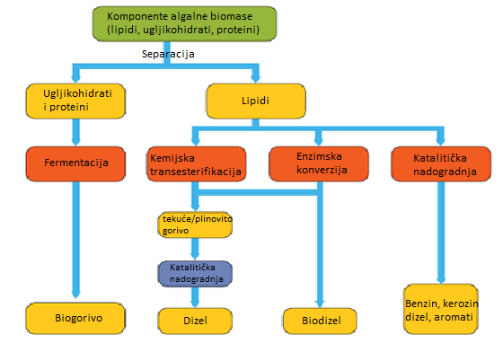
Slika 5.6.3. Shematski prikaz mogućih načina konverzije sastavnica algalne biomase u goriva. Prilagođeno iz izvora [21].
Jedan od najvećih izazova prilikom ekstrakcije i odvajanja lipida od algalne biomase jest ograničen broj ekonomičnih, učinkovitih i dokazanih metoda, uz koje se javlja problem skalabilnosti, tj. teško je u velikim razmjerima, postojećom tehnologijom i tehnološkim procesima pridobiti ekonomski isplative količine visokovrijedne sirovine za proizvodnju bioprodukata. Procesi, prikazani u prvom koraku na slikama 5.6.2 i 5.6.3, energetski su intenzivni, drugim riječima, potrebna je velika količina energije za njihovo provođenje, primjerice, za pirolizu je potrebno postići temperaturu od približno 500 ⁰C [21]. Nadalje, za energiju potrebnu za provođenje FTS sinteze (engl. Fischer-Tropsch syntesis) prilikom obrade sintetskog plina za proizvodnju tekućih ugljikovodičnih goriva i sintezu alkohola (etanola; metanola i viših alkohola), također je moguće dobiti iz vjetroparkovau blizini platformi. Dovodila bi se dalekovodima i napajala sve sustave koji se na platformama nalaze. Dakle, sustav za proizvodnju biogoriva i ostalih produkata sastojao bi se od dvije zasebne jedinice: za proizvodnju biomase (fotobioreaktori) i sustava za preradu iste. Energijom bi se napajali iz obližnjih vjetroelektrana, no pretpostavka je kako će količina proizvedene električne energije premašivati ukupne potrebe sustava te je u tom slučaju preporučljivo iskoristiti sustav za prijenos električne energije dalekovodima u obliku struje visokog napona već ranije spomenutog u poglavlju 5.2 ili u kombinaciji s ostalim načinima kemijske pretvorbe kako bi se optimizirala učinkovitost.

Posljednjih godina ovakav način proizvodnje zahvatio je interese mnogih tvrtki, kao i raznih nacionalnih odjela za energiju u potrazi za alternativnim izvorom energije. Provode se daljnja istraživanja u područjima proizvodnje biogoriva kako bi se pospješila ekonomska isplativost projekata vezanih za njihovu proizvodnju, a naglasak je na poboljšanju nekoliko područja [18]:
- Povećanje učinkovitosti fotosinteze kako bi porastao udio nastale biomase
- Ubrzavanje rasta i razvoja algi
- Povećanje sadržaja lipida
- Podizanje praga tolerancije na temperaturne uvjete, tj. smanjenje troška hlađenja
- Smanjenje osjetljivosti sojeva algi na povećane koncentracije kisika u sustavu.
Navedene ciljeve moguće je ostvariti na dva načina. Jedan je genetskim i metaboličkim modifikacijama algalnih sojeva, a drugi se oslanja na razvoj novih ili poboljšanje postojećih tehnologija kako bi se smanjila ukupna cijena krajnjeg proizvoda, koji bi na taj način mogao konkurirati klasičnim gorivima na svjetskom tržištu energenata.

5.7. Proizvodnja amonijaka

Jedna od razmatranih mogućnosti za iskorištavanje plinske infrastrukture bila je sinteza amonijaka korištenjem Haberove katalitičke reakcije. Ona predstavlja ključni čimbenik industrije dušika budući da se sve ostale molekule koje sadržavaju dušik tvore upravo pomoću amonijaka [23].
Prvu komercijalno isplativu reakciju proveli su 1913. godine Haber i Bosch u Njemačkoj. Reakcija je reverzibilna i može se opisati sljedećom formulom:
$\frac{1}{2}N_{2}+\frac{3}{2}H_{2}↔{NH}_{3}$ (5.7.1)
Promjena entalpije reakcije iznosi: ΔH_{298K} = – 45.7 kJ/mol iz čega se zaključuje da je reakcija egzotermna, tj. dolazi do oslobađanja topline. Ovoj reakciji pogoduju niska temperatura i visok tlak u procesu, no to uključuje velike količine energije potrebne za izvođenje cijelog procesa (visoka temperatura potrebna za disocijaciju dušika). Proces se najčešće odvija u uvjetima tlaka višim od 150 bara i temperaturama od preko 400 ⁰C. Dušik se adsorbira na katalizator i razdvaja na atome, a tada je moguće povezivanje vodikovih i dušikovih atoma te je amonijak krajnji rezultat reakcije [24].
No, sustav nije jednostavan kao što se čini. Za uspješnu proizvodnju amonijaka potrebno je nekoliko predkoraka kako bi se osigurao konstantan dovod vodika potreban za reakciju. Vodik se najčešće dobiva zagrijavajući metan na visoke temperature kako bi se dobila smjesa iz koje se u sljedećem koraku procesa mora ekstrahirati vodik. Ovakav način opskrbe vodikom zahtjeva dodatni broj procesnih jedinica koje bi obavljale opisani zadatak, što uvjetuje veliku raspoloživost prostora te potrebe za energijom kako bi uopće bilo moguće ekonomično pridobivati amonijak. Čak i ako se uzme u obzir postojanje infrastrukture za pridobivanje vodika elektrolizom, koja je opisana u poglavlju 5.3, a čiji su rezultati prikazani u poglavlju 7.3, proizvodnja amonijaka na odobalnim postrojenjima sjevernog Jadrana nije moguća iz nekoliko razloga:
- Jedinice potrebne za proizvodnju (primarni i sekundarni reformer, konverter i sustav za hlađenje zauzimaju veliku površinu koja na platformama nije u velikoj mjeri dostupna.
- Amonijak je klasificiran kao opasan spoj te se kao takav mora skladištiti u posebnim spremnicima; upitna je izvedivost izgradnje takvih spremnika na odobalnom postrojenju.
- Na odobalnom postrojenju nemoguće je ovakvo postrojenje izraditi na potpuno siguran način; raspoloživi prostor nije dostatan kako bi se zadovoljila minimalna udaljenost svakog segmenta procesne jedinice.

Umjetni morski greben

Nakon kraja ekonomske isplativosti eksploatacije ugljikovodika, pripadajuća infrastruktura ulazi u proces dekomisije. Prenamjena starih naftnih i plinskih platformi u umjetne morske grebene (engl. Rigs-to-Reef) praksa je kojom se platforme u modificiranom obliku ostavljaju na istoj ili premještaju na novu lokaciju te se nastavljaju koristiti kao utočište organizmima na otvorenom moru. Na taj se način povećava biološka produktivnost i raznolikost te se poboljšava ekološka povezanost. Preliminarni dokazi nekoliko provedenih istraživanja upućuju na to da u plićim vodama strukture platforme pomažu u obnovi zaliha riba [27]. S druge strane, potencijalni negativni utjecaji uključuju:
- Fizička oštećenja postojećeg staništa u zoni odlaganja
- Neželjene promjene u hranidbenom lancu
- Otpuštanje zagađivača zbog korozije strukture.
U svijetu postoji više od 7500 odobalnih plinskih i naftnih struktura, a analize predviđaju da će broj rasti sukladno porastu potražnje za naftom i njezinim derivatima. Neobnovljivost naftnih izvora podrazumijeva prestanak eksploatacije te ulazak u proces dekomisije. Predstavi li se legitiman razlog, platforme se mogu odložiti u more. RTR (engl. Rigs-to-Reef) program nudi pozitivna rješenja, kako za naftnu tako i za pomorsku industriju. Primarno, platforme prenamijenjene u umjetne grebene služe za obogaćivanje morske populacije, a naftnim tvrtkama omogućuju značajnu uštedu troškova. [27].
Glavno pitanje koje se postavlja jest: „Poboljšavaju li u stvarnosti umjetne strukture funkcije ekosustava?” Zagovornici RTR koncepta predstavljaju ga korisnim za populaciju ribe te sukladno time i za ribarske djelatnosti. Odlaganjem plinsko-naftnih infrastruktura u more prirodno se stvaraju nova staništa što rezultira stalnim porastom populacije. Razlog tome je priroda ponašanja riba, tj. tendencija za privlačenjem u blizinu marinskih struktura, bilo da su nastale antropološkim utjecajem ili prirodnim putem (Bohnsack, i sur., 1989).
Trenutno se umjetni morski grebeni nalaze u Sjedinjenim Američkim Državama, Brunejima i Maleziji. Ovakva alternativa potpunom uklanjanju platformi postaje sve popularnija zbog ekoloških i financijskih koristi. Trošak potpunog uklanjanja platforme iz plitkog mora procjenjuje se na između 60 i 100 milijuna kuna. Prenamjena u umjetni greben znatno je ekonomski isplativije rješenje. [8,9].
Tri su glavne metode prenamjene platformi u umjetne morske grebene, a prikazane su na slici 6.1 [9]:
- Odvojiti nosivu strukturu od morskog dna i odvući je na odobrenu lokaciju gdje se horizontalno polaže na morsko dno (engl. Tow and Place)
- Odrezati gornji dio strukture te ga položiti na dno uz ostatak platforme (engl. Partial Removal)
- Prevrtanje platforme iz vertikalnog u horizontalni položaj (engl. Toppling)
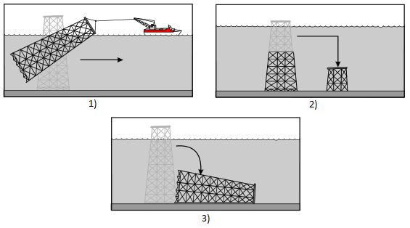
Slika 6.1. Metode prenamjene platformi u umjetne morske grebene. Prilagođeno iz izvora [9]
Svaka navedena mogućnost dekomisije može imati raznovrsne utjecaje na morsko stanište i ukupnu populaciju. Iako se u ovom trenutku mogu utvrditi neki učinci svake mogućnosti uklanjanja, neke je mnogo teže predvidjeti zbog nepotpunog poznavanja biologije mnogih morskih vrsta te fizičkih aspekata odobalnih okruženja. Ekološki utjecaji svake mogućnosti mogu biti kratkoročni, zbog samog procesa dekomisije, tj. uklanjanja ili pomicanja strukture, i dugoročni, koji se akumuliraju tijekom niza godina, kao što su korozija čelika ili oštećenje postojećeg staništa odlaganjem [20]. U nastavku su navedeni mogući negativni utjecaji na morski okoliš za svaku od triju mogućnosti:
- Ova mogućnost opisuje proces uklanjanja i tegljenja platforme na novu lokaciju. Kratkoročni se utjecaji očituju u procedurama potrebnim za njezino uklanjanje kao što su upotreba eksploziva ili aktivnosti vezane za uklanjanje sidara. Bit će vidljiv utjecaj na dno i organizme u blizini, a težina utjecaja ovisi o tome stupa li platforma u dodir s dnom tijekom procesa uklanjanja. Dugoročni utjecaj novoizrađenog grebena može biti pozitivan, a ovisi o utjecaju koji je struktura imala na prijašnjoj lokaciji [20].
- U drugom scenariju gornji se dio strukture (20-30 m) reže kako bi se omogućio brodski promet u području te se polaže na dno pored stojećeg dijela strukture. Organizmi koji žive pri vrhu strukture zahtijevaju veliku količinu svjetlosti i hranjivih tvari koje u dubokim područjima nisu dostupni, drugim riječima kratkoročni utjecaji negativni su zbog nemogućnosti brze prilagodbe organizama na promjenu staništa. Primjerice, prestanak akumulacije organske tvari iz visoko produktivnog vrha strukture, a organski materijal kojim se hrane vrste u blizini dna se umanjuje [20]
- Prevrtanje strukture treća je mogućnost u procesu dekomisije. Struktura se polaže na dno i ostavlja u horizontalnom položaju ili se reže i postavlja u unaprijed zadanu konfiguraciju. Negativni kratkoročni utjecaji vezani su za korištenje eksploziva te uzrokovanje mortaliteta organizama u danom području. Stanište se za vrijeme postavljanja mijenja, mnogi organizmi smješteni pri vrhu platforme ne mogu preživjeti ako se struktura postavlja na velikoj dubini budući da novo stanište nema prihvatljive uvjete za njihov razvoj. Dugoročni utjecaj ovisi o dubini postavljanja: polaganje na 100 ili više metara može rezultirati smanjenom proizvodnjom nove biomase u staništu zbog odvajanja od visoko produktivnih plitkih voda, a s druge strane bitno je napomenuti da je dubina mora u Jadranu manja od navedene vrijednosti.
Nadalje, troškovi zaštite okoliša povezani s prenamjenom platformi u obzir uzimaju sljedeće čimbenike [27]:
- Fizička oštećenja prirodnih zajednica. Odnose se na oštećenja bentoskih morskih zajednica u zoni odlaganja. Nužno je uzeti u obzir gubitak bentoskih skupova u razmatranju odnosa cijene i koristi.
- Otpuštanje zagađivača i ulazak u hranidbeni lanac. Za platforme koje se podvrgavaju pretvorbi grebena, oslobađanje zagađivača može biti posljedica neadekvatnog uklanjanja i izoliranja potencijalno štetnih tvari ili posljedica prirodnog procesa korozije strukture na lokaciji. Količinu zagađivača i bioakumulaciju istih nije moguće mjeriti, ali Breueretal. navodi kako se razine u sedimentu ne mijenjaju. Potrebna su daljnja istraživanja i provjere, no ne odbacuje se buduća potreba za izradom dugoročnog plana za zaštitu okoliša na lokacijama umjetnih grebena.
- Uspostava i širenje invazivnih vrsta. Organizmi koji prekrivaju površinu strukture moraju se ukloniti prije premještanja kako bi se umanjio rizik od širenja invazivnih vrsta. Ovaj problem specifičan je za svaku platformu jer ovisi o vrsti organizama koja na njoj živi, transportnom pravcu do mjesta odlaganja te fizičkim i biološkim uvjetima koji vladaju na odredištu. Platforme koje prenose potencijalno invazivne vrste ili koje su namijenjene za odlaganje na područja osjetljiva na uvođenje štetnih organizama trebaju se izuzeti iz RTR programa prenamijene.
- Potencijalne nepovoljne promjene hranidbenog lanca i strukture zajednice. Iako bi izravni utjecaj umjetnog grebena na prirodne zajednice bio ograničen na neposrednu blizinu istog, postoje indirektni utjecaji. Primjerice, dodavanje velikog broja umjetnih grebena na odobalnom području Alabame rezultiralo je povećanjem određenih vrsta ribe što je zauzvrat za posljedicu imalo smanjenje raznovrsnosti i količine vrsta koje se prirodno pojavljuju na tom području.
Uzevši u obzir moguće negativne utjecaje na okoliš, okolice platformi i dalje su jedna od najproduktivnijih morskih staništa na svijetu, a biolozi tvrde da su životom aktivnije čak i od koraljnih grebena i ušća rijeka. Prema [22] prednosti RTR programa su:
- Faunalni rast na platformama podupire porast bioraznolikosti u siromašnim staništima
- Depoziti iz epifaune (kolonije školjki) čine složeno stanište, koje bi trebalo poboljšati opstanak riba u blizini takvih struktura
- Platforme podupiru agregaciju i opstanak vrsta koje su u velikim količinama izlovljavane.
- Biomasa i raznolikost vrsta riba znatno se poboljšavaju
- Položene strukture onemogućavaju kočarenje te na taj način štite morsko dno.
Tijekom desetljeća eksploatacije na otvorenom moru, platforme i njihova okolica postaju dom brojnim organizmima, tj. važne su za bioraznolikost te su stanište školjkama, koraljima, morskim spužvama i drugim morskim organizmima. Gustoća riba je u blizini platformi 20 do 50 puta veća nego na otvorenom moru, što pokazuju i brojna istraživanja u kojima se prati ukupna populacija morskih vrsta [8,9]. Izvješće teksaškog odjela za parkove i divljinu utvrdilo je porast populacije ribe za 300 do 1800 puta unutar nekoliko mjeseci od postavljanja umjetnog grebena na dubini od približno 20 metara. Na Floridi je broj riba i drugih pripadajućih vrsta u blizini umjetnog grebena bio jednak broju na prirodnom grebenu nakon sedam mjeseci. Nadalje, količina biomase na grebenu u blizini otoka Maquevas, koju je promatrao institut za pomorsku znanost u Puerto Ricu, bila je za osam puta veća od količine na obližnjem prirodnom grebenu, ali je raznovrsnost bila manja. U blizini Djevičanskih otoka također je dokazano povećanje biomase za 11 puta, a raznovrsnost je bila približno jednaka [19].
Uz dokaze o privlačenju i agregaciji jedinki javlja se vidljiv porast ukupne biomase u okolini umjetnih grebena. Broj jedinki u blizini umjetnog grebena u Kaliforniji, reprodukcijom je narastao za 78
%. Na umjetnom grebenu u Costa Rici pronađene su velike grupacije jajašaca riba tipičnih za prirodne grebene. Reproduktivna aktivnost zabilježena je u zaljevu Poole u Ujedinjenom Kraljevstvu [19].
Kako bi RTR program postao primjenjiviji u svrhu povećanja bioraznolikosti i obogaćivanja lovnih područja potrebna su daljnja istraživanja koja uključuju nekoliko polja interesa. Razumijevanje biološke povezanosti vrsta bitno je za održavanje populacija morskih staništa u čemu je posebno zanimljivo trodimenzionalno modeliranje oceanskih područja. Pomoću takvih tehnologija moguće je točno izmjeriti količinu, sastav vrsta i starosnu dob morske flore i faune te se dobiva uvid u promjene flore staništa nakon postavljanja umjetnog grebena. Procjena rizika prijenosa invazivnih vrsta prilikom premještanja strukture na novu lokaciju još je jedan važan čimbenik pri određivanju izvedivosti određenog RTR projekta, uz nju se radi također radi analiza tkiva postojeće faune kako bi se odredila količina zagađivača oslobođena korozijom strukture Također, potrebno je provesti dukobomorska istraživanje zbog utvrđivanja utjecaja umjetnih grebena u vodama dubljim od 200 metara, budući da osim nekolicine studija, nema podataka o ponašanju staništa u takvim uvjetima [27].
Postoje brojni empirijski dokazi o utjecajima umjetnih grebena koji podupiru hipotezu da takve antropološke strukture mogu povećati biološku proizvodnju ribe i ostalih morskih vrsta. Jasno je vidljivo da rezultati podržavaju hipotezu za određene vrste riba, a RTR projekti postaju sve popularniji način dekomisije naftnih i plinskih platformi zbog svog, većinski pozitivnog, utjecaja na životne zajednice u moru. Drugim riječima, donose ekonomsku korist naftnim tvrtkama zbog manjih troškova odlaganja i rezanja struktura, a pomorskim djelatnostima kroz povećanje i olakšavanje ulova. Povećanje bioraznolikosti, agregacija vrsta i sveukupan rast populacije određenih jedinki otvara vrata novim pomorskim istraživanjima koja uključuju promatranje novonastalih zajednica i daljnje utvrđivanje znanja o biologiji neistraženog morskog svijeta.
Budući da je RTR relativno nov način odlaganja „otpada”, za njega ne postoje striktno definirani zakoni i legislative. U budućnosti, bit će potrebno odrediti na koji se način i u kojim uvjetima takve strukture mogu prenamijeniti, dakako u nekim zemljama zakoni o izradi pomorskih struktura postoje, (npr. engl. European Community's Directive on Environmental Assessments; EEC 85/337). Bitno će biti striktno definirati utjecaje na okoliš, utjecaje na sastav vrsta u blizini grebena. Nadalje, probleme poput optimizacije dizajna grebena i dopuštenih materijala u njihovoj izradi također će morati biti riješeni, a posebice problemi političke prirode, tj. pitanja vlasništva i vođenja umjetnih struktura.
Izrada plana i njegova provedba bitna je kako bi se na najbolji način riješili problemi koji će nastati. Formulirati takav plan nije jednostavan zadatak, a najveći izazov bit će donošenje legislativa i prilagodba postojećih zakona pri kojima se trebaju uzeti u obzir svi navedeni čimbenici uključujući i ekonomsku dobit programa.

Potencijal plave energije na sjevernom Jadranu

U ovom poglavlju prikazani su rezultati analize brzine vjetra, proizvodnje električne energije vjetroelektranom, proizvodnje vodika elektrolizom, proizvodnje metana Sabatierovom reakcijom i proizvodnje električne energije gorivom ćelijom. Svrha im je dati razumljiv pregled energetskog potencijala i dati podlogu budućim radovima koji će se baviti tehnološkim i ekonomskim aspektima korištenja plave energije na sjevernom Jadranu. Analize su napravljene u dvijema rezolucijama, mjesečnoj i satnoj, kako bi se što bolje opisao sezonski i dnevni proizvodni karakter.

Analiza brzine vjetra

Industrija nafte INA d.d. ustupila je podatke mjerenja vjetra s platforme „Annamaria A” u razdoblju od dvije pune godine, za 2015. i 2016. godinu. Mjereni podaci smatraju se reprezentativnim za ostale hrvatske platforme smještene na sjevernom Jadranu. Podaci o brzini vjetra dostavljeni su u rezoluciji mjerenja od 3 sekunde, a obradom podataka u MS Excelu prevedeni su u satnu i mjesečnu rezoluciju, nakon čega su izračunate brzine vjetra za prosječnu godinu. Kako se brzina vjetra analizira u svrhu procjene potencijala vjetroelektrane u proizvodnji električne energije, brzine vjetra manje od 10,8 km/h (3 m/s) i veće od 90 km/h (25 m/s) izjednačene su s nulom iz razloga što promatrana vjetroelektrana „NREL 5MW Offshore” ima radni raspon od 3 m/s do 25 m/s, odnosno nije u stanju proizvoditi električnu energiju pri brzinama vjetra koji se nalazi izvan zadanog raspona. Slika 7.1.1 prikazuje prosječne mjesečne vrijednosti brzine vjetra korigirane za radni raspon.
Slika 7.1.1. Prikaz prosječne brzine vjetra po mjesecima. Brzina vjetra korigirana je za radni raspon vjetroelektrane.

Brzina vjetra pokazuje sezonski karakter. Najniže vrijednosti u iznosu od 12,7 km/h izmjerene su ljeti u srpnju, dok su najviše vrijednosti od 27,0 km/h mjerene pred kraj zime u ožujku.
Slika 7.2.2 prikazuje prosječnu brzinu vjetra po satima u danu. Kao što se u godišnjoj raspodjeli vidi sezonski karakter brzine vjetra, tako se i u dnevnoj raspodjeli vidi njegovo cikličko kretanje. Najveće brzine bilježe se noću, dok su najniže brzine mjerene u rano poslijepodne u 14 sati.

Slika 7.2.2. Prikaz prosječne brzine vjetra po satima u danu. Brzina vjetra korigirana je za radni raspon vjetroelektrane.

Sezonski i ciklički satni karakter brzine vjetra ne poklapa se s vremenima najveće potrošnje električne energije. Na godišnjoj razini, najviše se električne energije troši u ljeto dok se na dnevnoj bazi električna energija najviše troši tijekom dana. Analiza brzine vjetra sjevernog Jadrana pokazuje da će se najviše električne energije proizvoditi noću, odnosno tijekom zime. Kako bi se smanjio negativni utjecaj na elektroenergetski sustav i omogućila gradnja značajnih proizvodnih kapaciteta potrebno je uz proizvodne kapacitete izgraditi sustav dnevnog i sezonskog skladištenja viškova električne energije.

Analiza proizvodnje električne energije vjetroelektranom

Kao ulazni podaci za analizu proizvodnje električne energije na sjevernom Jadranu korišteni su podaci srednjih brzina vjetra na satnoj i mjesečnoj bazi prikazani u poglavlju 7.1. Razmatrana je upotreba jedne vjetroelektrane „NREL 5MW Offshore”, koja se pokazala kao optimalno ekonomsko rješenje u LCOE (engl. Levelized Costof Energy) analizi provedenoj na Fakultetu strojarstva i brodogradnje u Zagrebu [13].

Karakteristike „NREL 5MW Offshore” vjetroelektrane [11]:
- Snaga 5 MW
- 3 lopatice
- Visina kućišta 90 m
- Duljina lopatice 61,5 m
- Radni raspon brzine vjetra od 3 m/s (10,8 km/h) do 25 m/s (90 km/h)
- Koeficijent pretvorbe (0,4)
Proračun proizvodnje električne energije iz vjetroelektrane na dnevnoj i mjesečnoj bazi proveden je u programu MS Excel prema formuli [10]:
$E=\frac{1}{2}ρAv^{3}C_{p}t$ [Wh] (7.2.1.)
Gdje je:
$ρ$ - gustoća zraka, $[kg/m^{3}]$
$A$ - površina kretanja lopatica, $[m^{2}]$
$v$ - brzina vjetra, $[m/s]$
$C_{p}$ - koeficijent pretvorbe, bezdimenzionalno (0,4)
$t$ - proteklo vrijeme, $[h]$
Najveći utjecaj na proizvedenu električnu energiju ima brzina vjetra koja se u formuli potencira s eksponentom 3. Mjesečni prosjek na razini godine i prosječna količina proizvedene električne energije po mjesecima prikazana je na slici 7.2.1.
Slika 7.2.1. Prikaz prosječno proizvedene električne energije po mjesecima.

Prosječna količina generirane električne energije jednom vjetroelektranom snage 5 MW u mjesec dana iznosi 363,6 MWh. Najviše električne energije u količini od 884,1 MWh proizvodi se u ožujku, a najmanje u iznosu od 93,2 MWh u srpnju.
Satni prosjek na razini dana i srednja proizvodnja električne energije po satima prikazani su na slici 7.2.2.
Slika 7.2.2. Prikaz prosječne proizvodnje električne energije po satima.

Proizvodnja po satima pokazuje velike varijacije unutar jednog dana. Najveća proizvodnja električne energije u iznosu od 559,7 kWh očekuje se noću, a najmanja u iznosu od 263,1 kWh popodne. Prosječna satna proizvodnja unutar jednog dana iznosi 426,4 kWh.
Očito je da sezonski i satni karakter brzine vjetra, prikazan u poglavlju 7.1, utječe na varijacije u mjesečnim i satnim količinama proizvedene električne energije. Maksimalna mjesečna i dnevna proizvodnja ne poklapa se s vršnom potrošnjom, što zahtjeva instaliranje sustava skladištenja viškova proizvedene električne energije.

Analiza proizvodnje vodika elektrolizom

Proizvodnja vodika pomoću električne energije generirane iz vjetroelektrana predstavlja jednu od tehnologija skladištenja električne energije u kemijskom obliku. Sjeverni Jadran pogodna je lokacija za takav projekt zbog starih plinskih ležišta u kojima se proizvedeni vodik može sezonski i dnevno skladištiti te zbog postojeće plinske infrastrukture koja značajno pojednostavljuje i pojeftinjuje izvođenje projekta. Ulazni su podaci za proračun proizvodnje vodika vrijednosti generirane električne energije (vidi poglavlje 7.2) i vrijednost učinkovitosti P2G procesa prikazane tablicom 1. Razmatrani su slučajevi izlaznog tlaka vodika od 20 MPa i 8 MPa te izlazni tlak bez stlačivanja. Tlak od 20 MPa predstavlja slučaj kada se vodik utiskuje u iscrpljeno plinsko ležište, 8 MPa kada se vodik transportira plinovodom do obale, a bez stlačivanja predstavlja maksimalnu moguću proizvodnju vodika. U svim slučajevima pretpostavlja se srednja učinkovitost elektrolize od 63%.
Pretpostavke proračuna:
- Donja ogrjevna vrijednost vodika od 33,32 kWh/kg (119,96 MJ/kg)
- Stlačivanje vodika na 20 MPa, 8 MPa i bez stlačivanja
- Učinkovitost procesa elektrolize od 63%
- Električnu energiju proizvodi jedna vjetroelektrana snage 5 MW
Analiza proizvodnje vodika na satnoj i mjesečnoj bazi provedena je u programu MS Excel prema formuli:
$H= \frac{η_{E} ×E}{{LHV}_{H2}} [kg]$ (7.3.1.)
Gdje je:
$η_{E}$ – učinkovitost procesa elektrolize, (63%)
$E$ – količina utrošene električne energije, [kWh]
${LHV}_{H2}$ – donja ogrjevna vrijednost vodika (33,32 kWh/kg)
$H$ – proizvedeni vodik, [kg]

Grafički prikaz proizvodnje vodika po mjesecima pri varijabilnom tlaku prikazan je slikama 7.3.1. u megavatsatima i slikom 7.3.2. u tonama. Povećanje izlaznog tlaka smanjuje količinu proizvedenog vodika zbog dodatne energije koju je potrebno utrošiti za stlačivanje. Prosječna mjesečna proizvodnja vodika pri tlaku od 20 MPa iznosi 229,0 MWh ili 6,9 tona; pri tlaku od 8 MPa iznosi 236,3 MWh ili 7,1 tona; bez stlačivanja iznosi 256,3 MWh ili 7,7 tona. Prosječna satna proizvodnja vodika pri tlaku od 20 MPa iznosi 268,6 kWh ili 8,1 kg; pri tlaku od 8 MPa iznosi 277,2 kWh ili 8,3 kg; bez stlačivanja iznosi 300,6 kWh ili 9,0 kg.
Slika 7.3.1. Prikaz ovisnosti mjesečne prosječne proizvodnje vodika o izlaznom tlaku [MWh].

Najveća mjesečna proizvodnja vodika zabilježena je u ožujku, a najmanja u srpnju. Elektrolizeri spojeni na jednu vjetroelektranu snage 5 MW u godinu dana mogu proizvesti maksimalno 3075,8 MWh, odnosno 92,3 tona vodika. Vidljiv je značajan sezonski karakter.
Slika 7.3.2. Prikaz ovisnosti prosječne proizvodnje vodika po mjesecima o izlaznom tlaku [tona].

Satna analiza podrazumijeva prosječan dan, stvoren pomoću mjerenih satnih vrijednosti kroz dvije godine, statistički je podatak i u stvarnosti se ne pojavljuje. Vrijednost satne analize je u tome što pokazuje trend proizvodnje vodika kroz dan, odnosno pokazuje u koliko sati najčešće možemo očekivati minimum i maksimum proizvodnje. Slika 7.3.3. prikazuje ovisnost satne proizvodnje vodika o izlaznom tlaku. Na dnevnoj razini, najviše vodika proizvodi se tijekom noći, a najmanje popodne. U jednom prosječnom danu proizvode se 7214,9 kWh, odnosno 216,5 kg vodika.

Slika 7.3.3. Prikaz ovisnosti satne proizvodnje vodika o izlaznom tlaku [kWh].

Kao što postoji sezonski karakter proizvodnje električne energije i posljedično vodika, tako postoji i dnevni karakter. Proizvodnja prikazana na slikama 7.3.3 i 7.3.4 ukazuje da je osim sezonskog skladišta, potrebno i dnevno skladište proizvedene električne, odnosno kemijske energije u obliku vodika, zbog neusklađenosti sezonske i dnevne vršne potrošnje s proizvodnjom.

Slika 7.3.4. Prikaz ovisnosti proizvodnje vodika o izlaznom tlaku [kg].

Analiza proizvodnje metana Sabatierovom reakcijom

Sljedeća mogućnost skladištenja električne energije je pretvorba vodika dobivenog elektrolizom u metan koristeći Sabatierovu reakciju. U navedenom se procesu proizvodi metan, tj. prirodni plin sličnog sastava kao i onaj u ležištu, a budući da postoji transportna infrastruktura, sjeverni Jadran idealna je pozicija za implementaciju ovakvog sustava. Potrebno je ugraditi relativno mali broj elemenata kako bi se započelo s proizvodnjom SNG-a te potaknuo gospodarski i industrijski razvoj. Nadalje proizvedeni metan moguće je, kao i vodik, skladištiti u postojeća plinska ležišta.
Za daljnju analizu bitno je napomenuti kako je su tlak vodika na izlazu iz elektrolizera, razmatrani u poglavlju 7.3 previsoki za korištenje u Sabatierovom reaktoru te ih je potrebno reducirati na neku od vrijednosti u rasponu od 0,1 MPa – 8 MPa, a s druge strane temperatura je preniska te se ulazna struja plina (vodika i ugljikovog dioksida) mora zagrijati na približno 220 ⁰C kako bi se u konačnici postignula pretpostavljena vrijednost učinkovitosti konverzije.
U nastavku bit će prikazani rezultati analize izrađene u računalnom programu MS Excel. Ulazni su podaci za proračun proizvodnja vodika elektrolizom za sva tri slučaja varijabilnog tlaka. U svim se slučajevima pretpostavlja učinkovitost konverzije od 93%.
Pretpostavke proračuna:
- Učinkovitost konverzije od 93%.
- Dobave vodika prikazane u prethodnom poglavlju.
- Stehiometrijski odnos vodika (H₂) i ugljikovog dioksida (CO₂) iznosi 4.
- Stehiometrijski odnos vodika (H₂) i metana (CH₄) iznosi 4.
Analiza proizvodnje provedena je koristeći sljedeće formule:
$n= \frac{m}{M}$ [mol] (7.4.1.)
$n=\frac{V}{V_{m}}$ [mol] (7.4.2.)
Gjde je:
n – množina [mol]
m – masa [kg]
M – molarna masa[g/mol]
V – volumen [m³]
V_{m} – molarni volumen [dm³/mol]

Uz proračun proizvodnje metana, naveden je i izračun satne i mjesečne potrošnje potrošnje ugljikovog dioksida. Na slikama 7.4.1 i 7.4.2 prikazane proizvodnje metana i potrošnja ugljikovog dioksida po satima za slučaj kada se vodik dobavlja bez stlačivanja što je ujedno i najpovoljniji slučaj budući da se tada proizvede i najveća količina vodika. Proizvodnje metana prikazane su u masenom i volumnom obliku.
Slika 7.4.1. Satne proizvodnje metana i potrošnje ugljikovog dioksida za slučaj dobave bez tlačenja
Slika 7.4.2. Mjesečne proizvodnje metana i potrošnje ugljikovog dioksida za slučaj dobave bez tlačenja
Moguće je zaključiti kako će proizvodnja metana biti maksimalna u istim mjesecima kao i proizvodnja vodika budući da količina metana koji je moguće proizvesti ovisi o količini vodika dobivenog elektrolizom. Dnevna raspodjela proizvodnje ukazuje kako veće količine SNG-a nastaju u noćnim satima, prosjek iznosi 14,23 kg/h. Potrošnja CO₂ prikazana je na desnoj vertikalnoj osi grafa i prosječno iznosi 49,24 kg/h.
Na slikama 7.4.3 i 7.4.4 prikazane su satna i mjesečna proizvodnja metana i potrošnja ugljikovog dioksida za izlazni tlak iz elektorlizera od 8 MPa.
Slika 7.4.3. Satne proizvodnje metana i potrošnje ugljikovog dioksida za slučaj izlaznog tlaka vodika od 8 MPa
Slika 7.4.4. Mjesečne proizvodnje metana i potrošnje ugljikovog dioksida za slučaj izlaznog tlaka vodika od 8 MPa
Maksimalna proizvodnja zabilježena je u ožujku, a minimalna u srpnju. Prosječna i ukupna proizvodnja nešto su manje nego u prethodnom slučaju, proizvodnja po satima iznosi 15,39 kg/h, a ukupna 396,33 kg; drugim riječima 554, 52 m³. Dnevni utrošak CO₂ iznosi 1089,48 kg.
Posljednji i ujedno i najnepovoljniji slučaj prikazuje proizvodnju metana i utrošak CO₂ u satnoj i mjesečnoj rezoluciji, a prikazan je na slikama 7.4.5 i 7.4.6. Tlak vodika iz ovog slučaja ne može podnijeti niti jedan komercijalni reaktor te se on mora prije ulaska u reakciju reducirati na neku od vrijednosti spomenutu na početku poglavlja.
Slika 7.4.5. Satne proizvodnje metana i potrošnje ugljikovog dioksida za slučaj tlačenja vodika na 20 MPa

Slika 7.4.6. Satne proizvodnje metana i potrošnje ugljikovog dioksida za slučaj tlačenja vodika na 20 MPa

Analiza proizvodnje električne energije iz vodika

Goriva ćelija predstavlja tehnologiju s najvećom učinkovitosti konverzije kemijske u električnu energiju. Za razliku od drugih tehnologija, vodik u gorivoj ćeliji ne izgara, već se kemijska energija direktno transformira u električnu, čime se postiže visoka razina učinkovitosti pretvorbe vodika u električnu energiju od 60%. Ukupna energetska učinkovitost gorive ćelije dostiže 85% ako se koristi stvorena otpadna toplina, no takva uporaba nadilazi opseg ovog rada koji se koncentrira isključivo na proizvodnju električne energije.
Zbog brzine pokretanja gorivih ćelija, njihova najkorisnija upotreba nalazi se u podmirivanju vršnog opterećenja elektroenergetske mreže. Potrebno je uskladištiti dovoljnu količinu vodika i instalirati snagu gorivih ćelija koja odgovara vrijednosti vršnog opterećenja kojeg želimo pokriti. Druga je mogućnost uporabe gorivih ćelija njihovo korištenje kao izvora električne energije za baznu potrošnju, odnosno kontinuirano proizvođenje električne energije stalnom snagom.
Pretpostavke proračuna stalne proizvodnje:
- Učinkovitost gorive ćelije iznosi 60%
- Donja ogrjevna vrijednost vodika iznosi 119,96 MJ/kg (33,32 kWh/kg)
- Izlazni tlak vodika u procesu elektrolize iznosi 8 MPa
Analiza proizvodnje električne energije pomoću gorive ćelije provedena je u programu MS Excel prema formuli:
$E=η_{G} ×H ×{LHV}_{H2} [kWh]$ (7.5.1)
Gdje je:
$E$ – količina proizvedene električne energije, [kWh]
$η_{E}$ – učinkovitost gorive ćelije, (60%)
$H$ – utrošeni vodik, [kg]
${LHV}_{H2}$ – donja ogrjevna vrijednost vodika (33,32 kWh/kg)

Usporedba proizvedene električne energije vjetroelektranom sa stalnom proizvodnjom gorive ćelije prikazana je na slici 7.5.1. Cjelokupna učinkovitost konverzije promjenjive proizvodnje električne energije vjetroelektrane u vodik te iz vodika u stalnu proizvodnju električne energije gorivom ćelijom iznosi 39%.

Slika 7.5.1. Prikaz usporedbe proizvodnje električne energije vjetroelektranom i gorivom ćelijom.

Postrojenje kemijske konverzije energetskom sustavu omogućuje jednostavno uravnoteženje električne mreže kroz skladištenje viškova električne u obliku kemijske energije ili proizvodnjom električne iz uskladištene kemijske energije. Ovakav mehanizam uravnoteženja električnog sustava omogućuje instalaciju značajnog kapaciteta obnovljivih izvora bez negativnog utjecaja nestabilnosti mreže. Na sjevernom Jadranu jedna elektrana od 5 MW u prosječnom mjesecu proizvede 363,6 MWh električne energije, koja se kemijskom konverzijom može prevesti u vodik energetske vrijednosti 236,3 MWh, kojim gorive ćelije mogu proizvesti 141,8 MWh električne energije. Zbog velikog broja energetskih transformacija učinkovitost cjelokupnog procesa (engl. Power-to-Power, P2P) relativno je niska, samo 39%, no obzirom da se radi o novoj tehnologiji očekuje se poboljšanje učinkovitosti s nastavkom razvoja.

Zaključak

U ovom radu prikazane su mogućnosti prenamjene plinske infrastrukture na poljima sjevernog Jadrana po završetku ekonomski opravdane eksploatacije. Postojeća plinska infrastruktura predstavlja značajan kapitalni, gospodarski i ekološki resurs kojeg je, po završetku korištenja od strane plinske industrije, poželjno iskoristiti za druge opravdane svrhe.
Najzanimljivija mogućnost prenamjene plinske infrastrukture u sinergiji je s elektroenergetskim sustavom, odnosno s odobalnim vjetroparkovima koji koriste vjetar na otvorenom moru za proizvodnju električne energije. Međutim, električna energija proizvedena iz obnovljivih izvora ima problem što se ne poklapa sa stvarnom potrošnjom te sa značajnim instaliranim kapacitetima nastaje problem neuravnoteženja elektroenergetskog sustava. Tehnologije kemijske konverzije (engl. Power-to-Gas, P2G) pokazale su se kao obećavajuće rješenje za skladištenje viškova električne energije u obliku plina (vodika i metana). Procesna postrojenja za kemijsku konverziju moguće je instalirati na plinske platforme i moguće je koristiti postojeće plinovode za transport plina od platformi do obale i starih plinskih polja koja mogu služiti kao podzemna dnevna i sezonska skladišta plina. Proizvedeni plin može se koristiti za grijanje, industriju i za proizvodnju električne energije u baznom i vršnom režimu. Konverzijom plina u električnu energiju (engl. Gas-to-Power, G2P) završava proces čiji je cilj skladištenja viškova i proizvodnja električne energije kada za njom postoji potreba. Cjelokupna učinkovitost takvog integriranog konverzijskog procesa (engl. Power-to-Power, P2P) električne energije iznosi 39%. Nadalje, na plinske platforme mogu se instalirati transformatori pri čemu bi se uz pomoć dalekovoda prenosila električna energija do obale u slučaju kada se potrošnja na kopnu podudara s proizvodnjom energije uz pomoć vjetroelektrana. Energetska učinkovitost u takvom slučaju je mnogo veća jer su gubitci transformacije i prijenosa manji od gubitaka kemijske pretvorbe energije.
Rezultati analize pokazuju da jedna vjetroelektrana snage 5 MW postavljena na području sjevernog Jadrana u prosječnom mjesecu proizvede 363,6 MWh električne energije. Tu energiju je kemijskom konverzijom elektrolize vode moguće prevesti u 236,3 MWh, odnosno 7,1 tona vodika. Proizvedeni vodik gorivim ćelijama moguće je konvertirati u 141,8 MWh električne energije.
Znanstveni doprinos ovog rada preliminarni je pregled mogućnosti prenamjene postojeće plinske infrastrukture i analiza potencijala sjevernog Jadrana u proizvodnji plave energije s trenutno dostupnom tehnologijom. Prateći opisani postupak, analizu potencijala proizvodnje plave energije moguće je provesti za bilo koje područje uz promjenu parametara brzine vjetra, snage vjetroelektrane i učinkovitosti odabranog procesa kemijske konverzije. Za konačnu opravdanost izgradnje odobalnih vjetroparkova u sinergiji s odobalnim plinskim postrojenjima predviđenim za dekomisiju neophodno je provesti detaljna istraživanja na svakoj pojedinoj lokaciji kako bi se dobila ekonomska opravdanost pojedine opcije na pojedinoj lokaciji. Cilj ovog istraživanja je bio dati potencijalne tehnološke opcije iskorištavanja postojeće plinske infrastrukture na sjevernom Jadranu za iskorištavanje plave energije sa svrhom odgode njihove dekomisije pri čemu u nisu rađene detaljne ekonomske analize pojedinih opcija već je razmatrana njihova izvedivost.

Popis literature
- Chakik, F.E.; Kaddami, M.; Mikou, M.; (2017), Naslov: Effect of operating parameters on hydrogen production by electrolysis of water. Elsevier, (05-01-2018) URL: http://dx.doi.org/10.1016/j.ijhydene.2017.07.015
- Carmo, M.; Fritz, D.L.; Mergel, J.; Stolten, D.; (2013), Naslov: A comprehensive review on PEM water electrolysis. Elsevier, (20-11-2017) URL: https://doi.org/10.1016/j.ijhydene.2013.01.151
- Noujeim, J.P.; (2015), Naslov: Power-to-Gas on an Offshore Platform: System Analysis and Thechnical Barriers. JIN Climate and Sustainability.
- Noujeim, J.P.; (2015), Naslov: Power to Gas Model for Reuse of Offshore O&G Facilities. EUREC.
- Vincent, I.; Bessarabov. D.; (2018), Naslov: Low cost hydrogen production by anion exchange membrane electrolysis: A review. Elsevier, (04-01-2018) URL: https://doi.org/10.1016/j.rser.2017.05.258
- Harrison, K.W.; Remick, R.; Martin, G.D.; Hoskin, A.; (2010), Naslov: Hydrogen Production: Fundamentals and Case Study Summaries. Conference paper NREL/CP-550-47302 (01-2010). URL: https://www.nrel.gov/docs/fy10osti/47302.pdf
- Sveshnikova A.; (2015), Naslov: Estimation of possibility to implement fuel cell technology for decentralized energy supply in Russia. Magistarski rad. Stocholm: KTH SchoolofIndustrialEngineeringand Management.
- Schroeder D.M.; Love M.S.; (2004), Naslov: Ecological and political issues surrounding decommissioning of offshore oil facilities in the Southern California Bight. Elsevier, (06-01-2018) URL: https://doi.org/10.1016%2Fj.ocecoaman.2004.03.002
- Dauterive, L.; (2000), Naslov: Rigs-to-Reefs Policy, Progress, and Perspective. U.S. Department of the Interior, Minerals Management Services, OCS Report MMS 2000-073 (06-01-2018) URL: https://tpwd.texas.gov/publications/pwdpubs/media/rigs_to_reefs_policy_2000_073.pdf
- The Royal Academy of Engineering. Wind Turbine Power Calculations. URL:https://www.raeng.org.uk/publications/other/23-wind-turbine (02-03-2018)
- Jonkman, J.; Butterfield, S.; Musial, W.; Scott, G.; (2009), Naslov: Definition of a 5-MW Reference Wind Turbine for Offshore System Development. Tehničko izvješće. National Renewable Energy Laboratory of the U.S. Department of Energy. URL: https://www.nrel.gov/docs/fy09osti/38060.pdf (04-03-2018)
- INA-Industrijanafte; (2006-2016), Naslov: Godišnje izvješće. Izvješće o poslovanju. URL: https://www.ina.hr/godisnja-izvjesca/104(21-01-2018)
- Kraječić, G.; Dobravec, V.; (2018), Naslov: Test Offshore wind Jadran 1.homer. Simulacija u sustavu Homer.
- A Roadmap for moving to a competitive lowcarbon economy in 2050, (2011). URL: http://eur-lex.europa.eu/legal-content/EN/TXT/PDF/?uri=CELEX:52011DC0112&from=EN (06-04-2018)
- Brown, E.D.; (1982), Naslov: Decommissioning of offshore structures: Legal obligation under international and municipal law. Elsevier, (06-04-2018) URL: https://doi.org/10.1016/S0143-7127(82)90449-5
- Wang, W., Gong, J. Naslov: Methanation of carbon dioxide: an overview, Front. Chem. Sci. Eng. 2011, 5(1): 2–10
- Sciubba, E., Toro, C., Re, F. Naslov: Sabatier Based Cycle for CO2 Methanation: Exergy and Thermo-EconomicAnalysis, Conference Paper; 2017
- Chisti, Y. Naslov: Biodiesel from microalgae, BiotechnologyAdvances 25 (2007) 294–306
- Whitmarsh, D., Pickering, H. Naslov: Artificial reefs and fisheries exploitation: a review of the‘attraction versus production’ debate, the influence of design and its significance for policy, FisheriesResearch 31 (1997) 39-59, 1996
- Sally J. Holbrook, S.J., Ambrose, R.F., Botsford, L. Carr, M.H., Raimondi, P.T. Tegner, M.J. Naslov: Ecological Issues Related to Decommissioningof California’s Offshore Production Platforms; Report to the University of California Marine Council by The Select Scientific Advisory Committee, 2000.
- Bioenergy Technologies Office, Naslov: National Algal Biofuels Technology Review; U.S. Department of Energy, 2016
- Frumkes, D. R. Naslov: The status of the California Rigs-to-Reefs Programme and the need to limit consumptive fishing activities; Journal of Marine Science, 59, 2002.
- Modak, M.J. Naslov: Haber Process for Ammonia Synthesis, Resonance, 2002.
- BASF: Fertilizer out of thin air, URL: https://www.basf.com/en/company/news-and-media/science-around-us/fertilizer-out-of-thin-air.html
- Helmeth: Methanation process
URL:http://www.helmeth.eu/index.php/technologies/methanation-process
- Schaaf, T., Grünig, J., Schuster, R. M., Rothenfluh., T., Orth A., Naslov: Methanation of CO2 - storage of renewable energy in a gas distribution system; SpringerOpen Journal, 2014.
- Macreadie P.I., Fowler A.M., Booth D.J. Naslov: Rigs-to-reefs: Will the deep sea benefit from artificial habitat? Front Ecol Environ 9(8):455–461
- Biofuel.org.uk:Biofuels, what are they? URL: http://biofuel.org.uk/
- Wen, Z. Naslov: Algae for Biofuel Production, 2014, URL: http://articles.extension.org/pages/26600/algae-for-biofuel-production

Sažetak
Boris Klabučar; David Aščić
Analiza mogućnosti upotrebe plinske infrastrukture odobalnih eksploatacijskih polja sjevernog Jadrana za iskorištavanje plave energije
Po završetku ekonomski opravdane eksploatacije ugljikovodika za proizvodnu infrastrukturu s eksploatacijskih polja potrebno je provesti dekomisiju. U radu su analizirane moguće tehnološke opcije za koje se smatra da bi mogle biti kvalitetnije rješenje od same dekomisije. Tako su sagledane sljedeće opcije prenamjene: postrojenja za proizvodnju električne energije, vodika, metana ili biogoriva u sinergiji s vjetroelektranama te prenamjena infrastrukture izradom umjetnih morskih grebena. Pomoću tehnologija kemijske konverzije (P2G) moguće je učinkovito integrirati elektroenergetski i plinski sustav. Koristeći vjetroelektrane kao izvor plave energije prikazani su proizvodni kapaciteti za dvije power to gas tehnologije. Analizom brzine vjetra izračunata je srednja proizvodnja električne energije jednog modela vjetroelektrane snage 5 MW. Rezultati pokazuju prosječnu mjesečnu proizvodnju u iznosu od 363,6 MWh. Postavljenim PEM elektrolizerima tu je energiju moguće u procesu elektrolize vode pretvoriti u 7100 kg vodika koji daljnjom konverzijom u gorivim ćelijama može proizvesti 141,8 MWh električne energije. Sabatierovom reakcijom moguće je proizvesti približno 540 m³ metana dnevno uz istodobnu reformaciju 1 t CO₂ te tako dobivajući plavu energiju. Izgradnjom ovakvih sustava može se osigurati rješenje problema skladištenja viškova električne energije u obliku kemijske energije sadržane u plinu (metan, vodik), a odgodom dekomisije stvoriti ekonomska vrijednost.
Ključne riječi: dekomisija, vjetroenergija, kemijska konverzija, plava energija
Analysis of the possibility of using offshore gas infrastructure on exploitation fields of the northern Adriatic for exploitation of blue energy
After the economically justified production of hydrocarbons has ended, platforms and related infrastructure need to be removed from the oil and gas fields through decommissioning process. This paper analyzes possible technological options that are considered to be a better solution than decommissioning. Series of options have been reviewed and assessed. They are as follows: electricity, hydrogen, methane or biofuel production and conversion of infrastructure to artificial reefs through rigs to reefs projects. Using power to gas technologies (P2G) it is possible to efficiently integrate gas and electro-energy grid. Using wind power as a renewable energy source, in synergy with P2G processes, production capacities for two power to gas technologies have been analyzed. Wind speed data has been analyzed and average monthly electrical energy production for a representative 5 MW wind power plant was calculated. Results showed an average monthly production of 363.6 MWh. It is possible to store this energy in the form of hydrogen gas with an average production of 7100 kg per month using the PEM electrolysers. Hydrogen can then be used for chemical conversion in fuel cells to produce 141.8 MWh of electricity. Using Sabatier reaction it is possible to produce almost 540 m³ of methane gas daily, while reforming 1 ton of CO₂ thus creating green energy. By implementing these systems it is possible to store of electricity excess in the form of chemical energy contained within methane or hydrogen gas, while creating economic value with decommission postponement.
Key words: power to gas, blue energy, decommissioning, offshore wind

